СОДЕРЖАНИЕ

СОДЕРЖАНИЕ 2

ВВЕДЕНИЕ 5

РАЗДЕЛ 1. АРХИТЕКТУРНО-СТРОИТЕЛЬНЫЙ 7

1.1 Общие данные 7

1.2 Генеральный план 8

1.2.1 Решения генплана 8

1.2.2 Благоустройство и озеленение 8

1.2.3 Организация рельефа 9

1.2.4 Основные технико-экономические показатели по генплану 10

1.3 Объёмно-планировочные решения 10

1.4 Конструктивные решения 14

1.5 Инженерные сети 19

1.6 Вентиляция 20

1.7 Силовое оборудование 21

1.8 Охранно-пожарная сигнализация 21

1.9 Защита деревянных элементов и повышение огнестойкости металлических конструкций 21

1.10 Защита металлических элементов и конструкций от коррозии 23

1.11 Теплотехнический расчет наружной стены. 24

РАЗДЕЛ 2. РАСЧЕТНО-КОНСТРУКТИВНЫЙ 28

2.1 Расчет 21- метровой фермы 28

2.1.1 Сбор нагрузок 28

2.1.2 Расчет прогона 29

2.1.3 Подбор сечения элементов фермы 30

2.1.4 Расчет верхнего пояса 31

2.1.5 Расчет нижнего пояса 32

2.1.6 Расчет растянутых раскосов 32

2.1.7 Расчет сжатых раскосов 33

2.1.8 Проверка конструктивных требований 34

2.2 Расчет монолитного перекрытия 34

2.2.1 Общие сведения 34

2.2.2 Расчет в стадии возведения 35

2.2.2.1 Сбор нагрузок 35

2.2.2.2 Расчет СПН 36

2.2.3 Расчет на стадии эксплуатации 40

2.2.3.1 Расчет плиты 40

2.2.3.2 Расчет прочности анкеровки 42

2.2.3.3 Расчет прогиба плиты перекрытия 46

2.3 Расчет комбинированной балки 48

2.4 Расчет монолитной колонны 52

2.4.1 Сбор нагрузок 52

2.4.2. Определяем площади сечения арматуры S и S’ 53

2.4.2.1 Расчет: 53

2.4.3 Расчет колонны у обреза фундамента 57

2.4.4 Расчет консоли колонны 59

РАЗДЕЛ 3. ТЕХНОЛОГИЯ, ОРГАНИЗАЦИЯ И ЭКОНОМИКА СТРОИТЕЛЬСТВА 63

3.1 Проект производства работ 63

3.1.1 Организационно-технологические схемы организации строительства 63

3.1.2 Разработка мер по безопасному ведению работ 66

3.1.3 Основные требования по складированию материалов и конструкций 71

3.1.4 Основные требования по строповке конструкций 74

3.1.5 Конструктивная характеристика здания 75

3.2 Разработка календарного плана производства работ по объекту 77

3.2.1 Подбор состава бригад 81

3.3 Технико-экономические показатели 82

3.3.1 Выбор монтажных кранов 84

3.3.2 Расчёт автотранспорта для поставки материалов 85

3.3.3 Расчёт временных бытовых помещений 88

3.3.4 Расчёт складских помещений 89

3.3.5 Расчёт временного водоснабжения 89

4.3.6 Расчёт временного электроснабжения 91

3.3.7 Временные дороги 93

3.4 Технологическая карта на междуэтажное монолитное перекрытие 93

3.4.1 Технологическая карта 93

3.4.2 Область применения 94

3.4.3 Ведомость объемов работ 94

3.4.4 Ведомость трудовых затрат 94

3.4.5 Технология и организация производства работ 95

3.4.6 Контроль качества при бетонных работах 101

3.4.7 Техника безопасности при производстве бетонных работ 104

3.5 Технико-экономические показатели 105

ЗАКЛЮЧЕНИЕ 106

СПИСОК ЛИТЕРАТУРЫ 107

ВВЕДЕНИЕ

ИАР «Проектирование досугового центра для детей в г. Томск» разработан на основании задания на дипломное проектирование.

Генеральный план спроектирован с учетом реального места застройки, дорожного положения, территориальной планировки. При проектировании генерального плана были учтены необходимые парковочные места.

Проектируемый объект строительства находится на территории недалеко от центра города, вблизи которой распологаются жилые микрорайоны. Рельеф местности – спокойный, без резких перепадов, относительно ровный.

На территории детского досугового центра размещены летный театр, спортивный стадион, сквер, фонтан и зоны отдыха с искуственным освещением.

Пешеходные дорожки, парковка и площадки выложены асфальтобетонным покрытием. Стадион распологает асфальтированными беговыми дорожками и травяное покрытие.

Досуговый центр для детей имеет сложную многоугольную в плане форму и состоит из двух различных по назначению и конструкции блоков:

- спортзал, в осях 11-12, размерами в плане 21.0 х 36.0 м и высотой до низа стропильной фермы 10.0 м;

- развлекательная часть здания, в осях 1-11, размерами в плане 55.0 х 36.0 м, высота до низа стропильной фермы киноконцертного зала 8.0 м, высота этажей 3.3 м.

Вокруг спортивного и киноконцертного зала размещены вспомогательные помещения.

На цокольном этаже присутствуют буфет, тренажерный зал, комната с игровыми автоматами, а также подсобные помещения для хранения оборуования, санузлы, гардероб, раздевалки.

В развлекательной части первого этажа расположены: гардероб, помещения для персонала, санузлы, хозяйственные помещения.

Второй этаж распологает: интернет-кафе, зона боулинга, кабинеты директора, заместителя директора, помещение персонала и зеленый уголок.

В ИАР разработаны следующие разделы:

- Архитектурно-строительный;

- Расчетно-конструктивный;

- Технология, организация и экономика строительства.

РАЗДЕЛ 1 АРХИТЕКТУРНО-СТРОИТЕЛЬНЫЙ

1.1 Общие данные

«Проектирование досугового центра для детей в г. Томск»

Технико-экономические показатели указаны в таблице 1.1.

Таблицы 1.1 - ТЭП

|  |  |  |  |
| --- | --- | --- | --- |
| № | Наименование | Ед. изм. | Кол-во |
| 1 | Общая площадь помещений | м2 | 4478,39 |
| 2 | Строительный объем помещений | м3 | 17 812,5 |
| 3 | Площадь застройки | м2 | 1 395,7 |

Основные расчетные положения:

Климатический район - IА

Класс здания - II

Степень огнестойкости - II

Класс конструктивной пожарной опасности - СО

Класс пожарной опасности - Ф3.1 и Ф4.3

Ветровой район - III

Снеговой район - IV

Район строительства - г. Томск

Вес снегового покрова (расчетный) - 200 кг/м2

Расчетная зимняя температура наружного воздуха - -43º С

Продолжительность периода со среднесуточной температурой воздуха ≤8, °С – 233 сут

Значения высот участка в диапазоне 130,5 – 131,0 м.

Расположение объекта строительство обеспечивает выход к транспортным магистралям, что упрощает поставку строительных материалов и конструкций. В относительной близости строительной площадки отсутствие иных сооружений упрощает возведение проектируемого объекта и предотвращает дополнительные затраты.

Уклон местности плавный, в юго-восточном направлении. Залегающие грунты – пылеватый песок, пылевато-глинистые грунты, глина полутвердая. Грунтовые воды на отметке 5,00м.

1.2 Генеральный план

1.2.1 Решения генплана

Архитектурно-планировочные и конструктивные решения здания приняты в соответствии со СП 42.13330.2016 «Градостроительство», СП 112.13330.2011 Пожарная безопасность зданий и сооружений и СП 118.13330.2012 «Общественные здания и сооружения».[23, 31]

Генеральный план разработан на основании существующей градостроительной ситуации, с учётом реальной застройки, планировки транспортных сетей. Кроме того, при разработке генерального плана учтены возможности парковки транспортных средств.

Отведенный участок под строительство здания досугового центра для детей располагается на территории расположенной относительно в центре города, также в непосредственной близости от жилых микрорайонов. Здание центра весьма органично вписывается в существующую градостроительную ситуацию. Рельеф местности – ровный, спокойный.

1.2.2 Благоустройство и озеленение

Проектируемое здание размещается на площадке пригодной для строительства.

Наличие на территории центра зон отдыха и летнего театра, позволит посетителям центра провести время около фонтана на лавочках, или совершить прогулки по территории центра по хорошо освещенным тропинкам.

Места для стоянки транспортных средств, дороги и площадки имеют твёрдое асфальтобетонное покрытие, а пешеходные дорожки и входы в здание покрыты бетонными плитками пластического формования, территория спортивного стадиона имеет помимо асфальтобетонного покрытия беговых дорожек, искусственное травяное покрытие.

Озеленение площадки строительства включает в себя травяное покрытие, клумбы, кустарник, а также размещение лиственных и хвойных деревьев для уменьшения воздействия ветра на распологаемые зоны отдыха.

При посадке деревьев и кустарников необходимо соблюдать соответствующие расстояния от здания и инженерных сетей по СП 42.13330.2016, таблица 4. [23]

Здание центра имеет меридиональную ориентацию, в соответствии с господствующим направлением ветра.

На территории имеется трансформаторная будка, находящаяся в месте с наименьшей посещаемостью. Для ее посещения предусмотрена также освещаемая тропинка.

1.2.3 Организация рельефа

Уклон местности плавный, в юго-восточном направлении. Залегающие грунты – пылеватый песок, пылевато-глинистые грунты, глина полутвердая. Грунтовые воды на отметке 5,00м.

Организация рельефа участка решена в увязке с прилегающей территорией и с учетом ранее выполненной организации рельефа и возможностью отвода поверхностных вод за пределы участка.

Привязка здания, а также его планировка по рельефу осуществлены применительно к отметке репера. Значения высот участка в диапазоне 130,5 – 131,0 м.

1.2.4 Основные технико-экономические показатели по генплану

Площадь участка - 20164,0 м2

Площадь застройки - 3753,0 м2

Площадь используемой территории - 15582,0 м2

Площадь озеленения - 4582,0 м2

Коэффициент застройки - 0,19

Коэффициент озеленения - 0,23

Коэффициент используемой территории - 0,77

Площадь озеленения - 4582,0 м2

1.3 Объёмно-планировочные решения

Детский досуговый центр предствален сложной многоугольной в плане форму и состоит из двух различных по назначению зон:

- спортзал, в осях 11-12, размерами в плане 21.0 х 36.0 м и высотой до низа стропильной фермы 10.0 м;

- развлекательная часть здания, в осях 1-11, размерами в плане 55.0 х 36.0 м, высота до низа стропильной фермы киноконцертного зала 8.0 м, высота этажей 3.3 м.

Вокруг спортивного и киноконцертного зала размещены вспомогательные помещения.

На цокольном этаже присутствуют буфет, тренажерный зал, комната с игровыми автоматами, а также подсобные помещения для хранения оборуования, санузлы, гардероб, раздевалки.

В развлекательной части первого этажа расположены: гардероб, помещения для персонала, санузлы, хозяйственные помещения.

Второй этаж распологает: интернет-кафе, зона боулинга, кабинеты директора, заместителя директора, помещение персонала и зеленый уголок.

Для посещения второго этажа были спроектированы две лестницы с разных сторон сооружения, а также одна центральная, возведенная в фойе.

Входы в центр расположены с учетом условий экстренной эвакуации. Имеются запасные эвакуационные выходы вдоль здания. Двери открываются по направлению выхода из центра.

Схема эвакуации людей и при пожаре показана на рисунке 1.1.

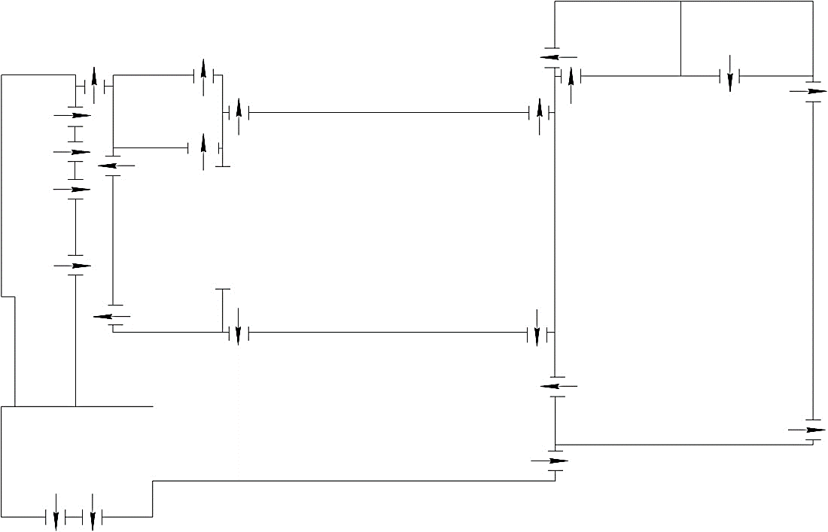

Рисунок 1.1 - Схема эвакуации людей и при пожаре

Класс сооружения входит в список объектов повышенной пожароопасности, поэтому приняты особые меры по предотвращению воспламенения. А именно расположение пожаро-охранной сигнализации в помещениях здания. Также имеются пожарные гидранты в киноконцертном зале и АБК. Для предотвращения задымления предусмотрена вентиляция.

Экспликация помещений первого этажа указана в таблице 1.2.

Таблица 1.2 - Экспликация помещений первого этажа

|  |  |  |
| --- | --- | --- |
| N п/п | Наименование  помещений | Площадь, |
| 1 | 2 | 3 |
| 1. | Фойе | 262,8 |
| 2. | Тамбур | 8,70 |
| 3. | Подсобное помещение | 15,10 |
| 4. | Бар | 9,20 |
| 5. | Буфет | 89,84 |
| 6. | Гардероб | 19.36 |
| 7. | Вестибюль | 76,46 |

Окончание таблицы 1.2

|  |  |  |
| --- | --- | --- |
| N п/п | Наименование  помещений | Площадь, |
| 1 | 2 | 3 |
| 8. | Мужской туалет | 19,47 |
| 9. | Женский туалет | 19,47 |
| 10. | Мастерская художника | 31,64 |
| 11. | Костюмерная | 15,54 |
| 12. | Артистическая | 15,54 |
| 13. | Гримерная | 15,54 |
| 14. | Склад объемных декораций и бутафорий | 46,66 |
| 15. | Сцена | 123,67 |
| 15. | Киноконцертный зал | 463,75 |
| 16. | Спортивный зал | 609,76 |
| 17. | Кабинет врача | 11,75 |
| 18. | Тренерская | 11,75 |
| 19. | Снарядная | 47,21 |
|  |  | 1913,21 |

Экспликация помещений второго этажа указана в таблице 1.3.

Таблица 1.3 - Экспликация помещений второго этажа

|  |  |  |
| --- | --- | --- |
| N п/п | Наименование  помещений | Площадь, |
| 1 | 2 | 3 |
| 1. | Интернет – кафе | 88,96 |
| 2. | Комната системного администратора | 12,04 |
| 3. | Зимний сад | 38,31 |
| 4. | Комната заместителя директора по хозяйственной части | 17,76 |

Окончание таблицы 1.3

|  |  |  |
| --- | --- | --- |
| N п/п | Наименование  помещений | Площадь, |
| 1 | 2 | 3 |
| 5. | Комната персонала | 26,64 |
| 6. | Заместитель директора | 15,54 |
| 7. | Кабинет директора | 17,76 |
| 8. | Женская раздевалка | 28,20 |
| 9. | Женский туалет | 4,43 |
| 10. | Женский душ | 10,69 |
| 11. | Мужская раздевалка | 21,96 |
| 12. | Мужской туалет | 7,24 |
| 13. | Мужской душ | 9,14 |
| 14. | Зал для боулинга | 362,00 |
|  |  | 660,67 |

1.4 Конструктивные решения

Конструктивная схема здания с несущими продольными и поперечными стенами, несущими колоннами. Устойчивость и пространственная жесткость обусловлена защемлением колонн в фундамент и монолитными перекрытиями, а также фермами покрытия.

Фундамент – фундаменты ленточные из тяжелого бетона, класса В-15, по морозостойкости F-100, по водопроницаемости W-8, арматура класса A-III; под колонны - монолитный фундамент ленточного типа из тяжелого бетона класса В-15, по морозостойкости F-100, по водопроницаемости W-8.

Цоколь здания - монолитный.

Колонны под монолитное перекрытие - размерами 0,50х0,50 м.

Перекрытие - монолитное перекрытие принято по оцинкованным профилированным листам пролетом 6 метров.

Лестничные клетки – три лестницы, монолитные, из тяжелого бетона класса по прочности В25, марки по морозостойкости F 75.

Стены - кирпичные толщиной 770 мм с пенополистиролом в качестве утеплителя, толщиной 120 мм.

Перегородки на этажах серии 1.031.9-3.01 выполнены из гипсокартона толщиной 90 мм. Перегородки в подсобных помещениях и санитарных узлах из гипсокартона с защитой от влаги серии 1.031.9-3.01.

Перемычки – железобетонные серии 1.038.1-1, вып. 1.

Покрытие над концертным залом в виде фермы из металла с пролетом 18 м.

Над спортивным залом фремы из металла с пролетом 21м.

Покрытие – из сэндвич-панелей;

Кровля в четыре слоя рубероида, совмещенная с защитным гравийным слоем в 6мм.

Окна по ГОСТ 30674-99. В спортзале имеют размеры 7.00 на 4.4 м. Защищены от попадания спортивного инвентаря сеткой Рабица.

В концертном зале при необходимости обеспечивается естественное освещение регулируемое шторами.

Двери – наружные из ПВХ профилей, внутренние – филенчатые деревянные.

Полы в саузлах выполнены из керамической плитки, в основных помещениях из гранитных, в комнатах персонала из ленолиума.

Напольное покрытие спортзала дощатые, по уплотненному грунтовому основанию с бетонной подготовкой.

Схемы полов приведены на рисунках 1.3 – 1.9:

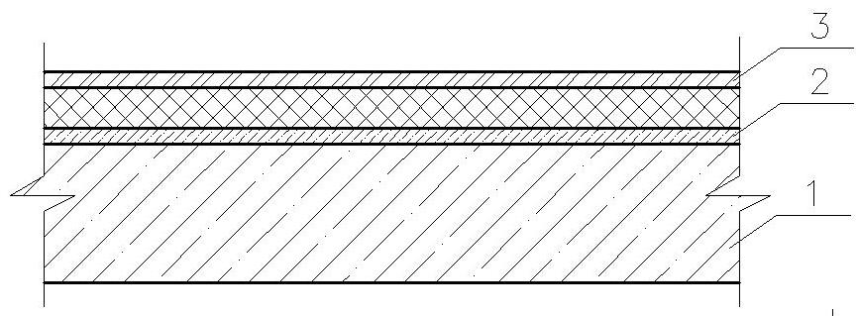

1 – плита пере крытия;

2 – цемент но-песчана я стяжка;

3 – мозаич ное покрыт ие.

Рисунок 1.3 -Полы мозаич ные по плит ам перекрыт ия

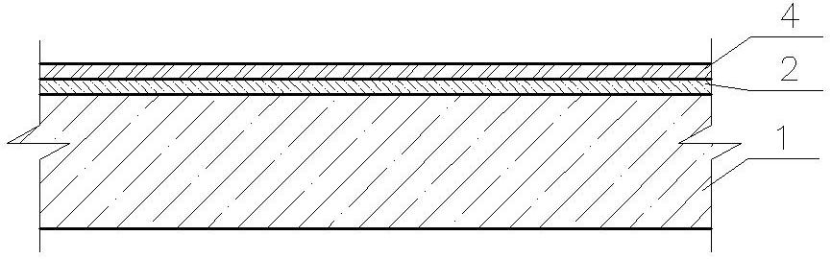

1 – плита пере крытия;

2 – цемент но-песчана я стяжка;

4 – керамичес кая плитка.

Рисунок 1.4 - Полы из кер амической п литки по п литам пере крытия

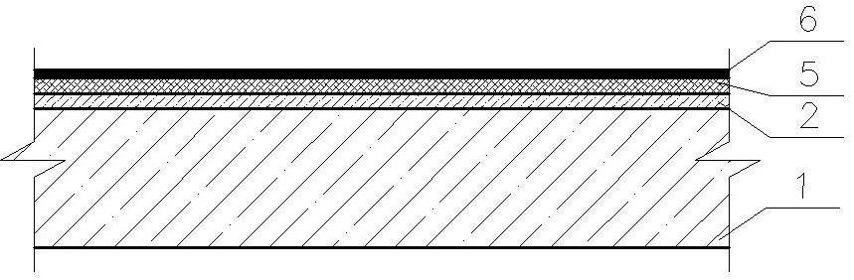

1 – плита пере крытия;

2 – цемент но-песчана я стяжка;

5 – звукоизо ляционный с лой;

6 – линолеу м.

Рисунок 1.5 - Полы лино леумные по п литам пере крытия

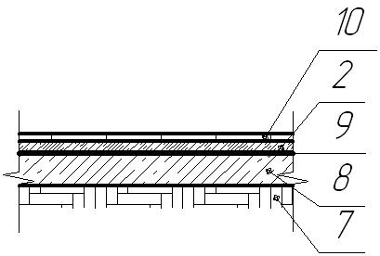

2 – цемент но-песчана я стяжка

7 – уплотне нный грунт;

8 – бетонн ая подгото вка;

9 – гидроизо ляция;

10 – гранит ные плитки.

Рисунок 1.6 - Полы из гр анитной пл итки по уп лотненному гру нту

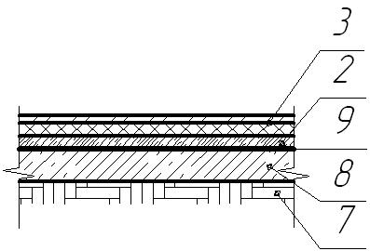

2 – цемент но-песчана я стяжка

3 – мозаич ное покрыт ие;

7 – уплотне нный грунт;

8 – бетонн ая подгото вка;

9 – гидроизо ляция.

Рисунок 1.7 - Полы моза ичные по у плотненному гру нту

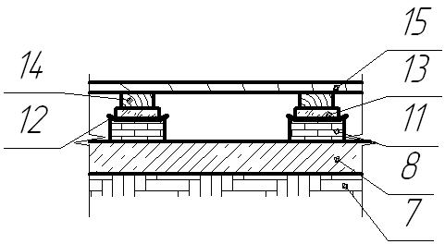

7 – уплотне нный грунт;

8 – бетонн ая подгото вка;

11 – кирпич ный столби к;

12 – гидро изоляция ( 2 слоя тол я);

13 – прокл адка;

14 – лага;

15 – дерев янное покр ытие.

Рисунок 1.8 - Полы дощат ые по уплот ненному гру нту

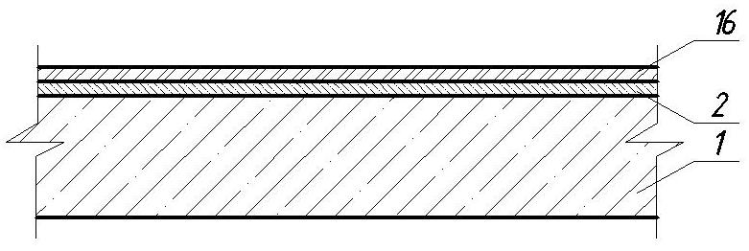

1 – плита пере крытия (мно гопустотна я или моно литная);

2 – цемент но-песчана я стяжка;

16 –синтет ическое по крытие.

Рисунок 1. 9 - Полы с си нтетически м покрытие по бето нному осно ванию

Все комнаты кроме бытовых и санитарных узлов выполнены из кассетных потолочных покрытий. В концертном зале и помещении для боулинга минеральные потолки со звукоизоляцией.

Наружная отделка – цоколь в ыполнена с пр именением ис кусственно го камня, котор ый клеится н а специализ ированный р аствор с в ысокой усто йчивостью к неб лагоприятн ым атмосфер ным услови ям. Фасад - вододисперсионной фасадной кр аской с доб авлением ко лерной паст ы различны х цветов.

По периметру сооружения предусмотрена отмостка из асфальтобетонной смеси 1,5м.

Водосток внутренний с воронками для сбора волы.

1.5 Инженерные сети

Место строительства объекта обеспечивается инженерными городскими сооружениями водоснабжения и отопления.

Стальные трубопроводы по ГОСТ 3262-75 с теплоизоляцией КТП-М П-РСТ из минераловатного покрытия.

Трубы для с истем водос набжения ис пользуются ст альные водо- газопровод ные по ГОСТ 3 262-75.

Спроектирована канализация со стоками в городскую сеть составлена из чугунных труб 50-100 м м по ГОСТ 6 942.3-80.

1.6 Вентиляция

Вентиляция сооружения приточно-вытяжная расположена в санузлах, служебных помещениях, буфете, киноконцертном зале, спортзале и обслуживающих помещениях.

Вентиляция из листового металла ГОСТ 19903-74. Покрывается защитой от атмосферных воздействий с наружной стороны центра

Установлена виброизоляция для снижения вызываемого шума системой вентиляции в качестве прокладок между движущимися частями системы.

Устройство производится в соответствии с С НиП 3.05.01-85 « Внутренние с анитарно-те хнические с истемы».

1.7 Силовое оборудование

Электроэнергия сооружения обеспечена электродвигателями технических систем . Принято электрическое напряжение 380/220 В.

Защита электроприёмников от перепадов напряжения и короткого замыкания исполняется автоматическим и пакетными выключателями, тепловыми реле магнитных пускателей, плавкими вставками предохранителей. Заземление производится в соответствии с противопожарными нормами по эксплуатации.

В здании пре дусмотрено р абочее, эв акуационное и ре монтное ос вещение.

1.8 Охранно-пожарная сигнализация

Приборы охр анно-пожар ной сигнал изации уст анавливаютс я на перво м этаже це нтра, в по мещении пу нкта охран но-пожарно й сигнализ ации.

Для пожарно й сигнализ ации испол ьзуются из вещатели т ипа ИМ 101- 2 и ДИП – 3, а д ля охранно й устанавл иваются датч ики СМК-1; С МК-3; ВК-211, фо льга, прово д ПЭВ-2-0, 2.

1.11 Теплотехнический расчет наружной стены.

Теплотехнический р асчёт огра ждающей ко нструкции в ыполнен по С П 50.13330. 2012 «Тепловая з ащита здан ий», [СП 131.13330.2012 Строительная климатология.](http://docs.cntd.ru/document/464671676)[21,26,33]

Состав и х арактерист ика слоёв сте ны указаны в т аблице 1.3.

Таблица 1. 3 - Состав и х арактерист ика слоёв сте ны

|  |  |  |  |  |
| --- | --- | --- | --- | --- |
| N п/п | Наименование с лоя | Плотность | Расч. коэф.  теплопр.  ,Вт/; | Толщина  слоя, м |
| 1. | Известково-песчаный р аствор | 1600 | 0,81 | 0,02 |
| 2. | Кирпич сил икатный | 1800 | 0,87 | 0,51 |
| 3. | Утеплитель – пе нополистиро л | 40 | 0,05 | х |
| 4. | Кирпичная к ладка | 1800 | 0,87 | 0,12 |
| 5. | Цементно-песчаный р аствор | 1800 | 0,93 | 0,02 |

Назначение з дания: Досу говый центр д ля детей, формула 1.1:

(1.1)

 - коэффиц иент, прин имаемый в зависимост и от положе ния наружно й поверхност и ограждаю щих констру кций по от ношению к н аружному воз духу.

tвн - расчётн ая температур а внутренне го воздуха.

tнар - расчётн ая зимняя те мпература н аружного воз духа (наибо лее холодно й пятиднев ки).

Δtн- норматив ный темпер атурный пере пад между те мпературой в нутреннего воз духа и тем пературой в нутренней по верхности о граждающей ко нструкции.

αвн - коэффиц иент теплоот дачи внутре нней повер хности огр аждающих ко нструкций.

Градусосутки отопитель ного перио да, формула 1. 2:

(1.2)

где tвн = 18 оС – расчетн ая средняя те мпература в нутреннего воз духа;

tот.пер= -7,9°С и Zот.пер.= 233 сут. – средня я температур а и продол жительност ь периода со сре дне суточно й температуро й воздуха н иже или ра вной 8°С по табл.(1б*[ 2])[26]

Тогда при расчетное со противлени я теплопере даче:

оС ·м2/Вт.

Нормативное з начение со противлени я теплопере даче, формула 1. 3:

оС ·м2/Вт, (1.3)

где a и b коэфф ициенты пр инимаемые по т абл. 4 СП 50.1 3330.2012 Тепловая з ащита здан ий. Актуал изированна я редакция С НиП 23-02- 2003.

где tвн - расчетн ая средняя те мпература в нутреннего воз духа здани я, °С, при нимаемая д ля расчета о граждающих ко нструкций гру ппы зданий по поз.1 таблицы 4 по м инимальным з начениям о птимальной те мпературы соот ветствующи х зданий по ГОСТ 304 94 (в интер вале 20-22 °С), д ля группы з даний по поз. 2 таблицы 4 - со гласно класс ификации по мещений и м инимальных з начений опт имальной те мпературы по ГОСТ 304 94 (в интер вале 16-21 °С), з даний по поз. 3 таблицы 4 - по нор мам проект ирования соот ветствующи х зданий;

Согласно 50.1 3330.2012 д ля получен ного значе ния градусо-суток нор мируемое со противление те плопередаче Rreq, м2·°С/Вт, сост авляет, формулы 1.4-1.6:

- для нару жных стен -3,01;

(1.4)

3,01 (1.5)

(1.6)

Принимаем уте плитель – пенополистирол толщиной 150 м м.

Состав и х арактерист ика слоёв п литы покрыт ия представле ны в табли це 1.4.

Таблица 1.4 - Состав и х арактерист ика слоёв п литы покрыт ия

|  |  |  |  |  |
| --- | --- | --- | --- | --- |
| Nп/п | Наименование с лоя | Плотность | Расч.коэф.теплопр., Вт/; | Толщина сло я, м |
| 1. | Монолитное пере крытие | 2500 | 1,98 | 0,22 |
| 2. | Пароизоляция – пер гамин | 600 | 0,17 | 0,02 |
| 3. | Выравнивающая ст яжка | 1800 | 0,93 | 0,08 |
| 4. | Утеплитель – пе нополистиро л | 40 | 0,05 | х |
| 5. | Выравнивающая ст яжка | 1800 | 0,93 | 0,02 |
| 6. | 2 слоя техноэласта | 600 | 0,17 | 0,04 |

При расчетное со противлени я теплопере даче

оС ·м2/Вт.

Нормативное з начение со противлени я теплопере даче, формула 1.7:

оС ·м2/Вт (1.7)

Согласно 50.1 3330.2012 д ля получен ного значе ния градусо-суток нор мируемое со противление те плопередаче Rreq, м2·°С/Вт, сост авляет, формулы 1.8 и 1. 9:

- для покрытия -4,01;

(1.8)

+

4,01 (1.9)

x=0.05*(4.01-0.12+0.11+0.12+0.09+0.02+0.24+0.044)

x=0.15

Принимаем уте плитель – пенополистирол толщиной 150 м м.

РАЗДЕЛ 2 РАСЧЕТНО-КОНСТРУКТИВНЫЙ

1. **Исходные данные**
   1. **Характеристика строительной площадки**

Начало работы: август

Район строительства: г.Томск

Таблица 1. Данные инженерно-геологических изысканий

|  |  |  |  |  |  |  |
| --- | --- | --- | --- | --- | --- | --- |
| №скв. | Отм.Устья скв.(м) | УГВ (м) | Мощности слоев грунтов (м) | | | |
| Слой 1 | Слой 2 | Слой 3 | Слой 4 |
| 1 | 130,5 | 125,5 | 3,54 | 2,27 | 2,83 | Не уст. |
| 2 | 130,1 | 125,0 | 3,61 | 2,16 | 2,77 | Не уст. |
| 3 | 130,8 | 125,1 | 3,49 | 2,38 | 2,59 | Не уст. |
| 4 | 131,0 | 126,0 | 3,52 | 2,21 | 2,65 | Не уст. |
|  | Толщина растительного слоя 0,1 м. | | | | | |

Таблица 2. Физические свойства грунтов строительной площадки

|  |  |  |  |  |  |  |
| --- | --- | --- | --- | --- | --- | --- |
| №слоя  п/п | Наименование грунта | Плотность, т/м3 | | Влажность, отн.ед. | | |
| ρ | ρs | W0 | Wp | WL |
| 1 | Песок пылеватый | 1,896 | 2,653 | 15,8 | - | - |
| 2 | Пылевато-глинистый грунт | 2,035 | 2,744 | 35,7 | 28,7 | 49,8 |
| 3 | Пылевато-глинистый грунт | 1,809 | 2,691 | 30,4 | 25,5 | 40,4 |
| 4 | Глина полутвердая | 2,052 | 2,773 | 26,9 | 21,1 | 45,5 |

* 2. 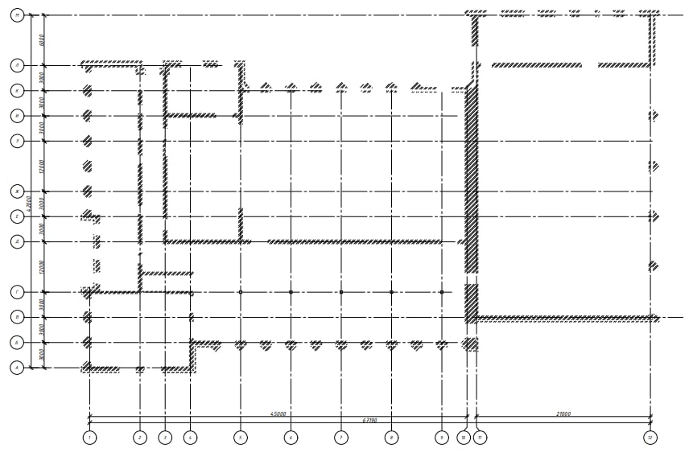**Краткая характеристика проектируемого проекта**

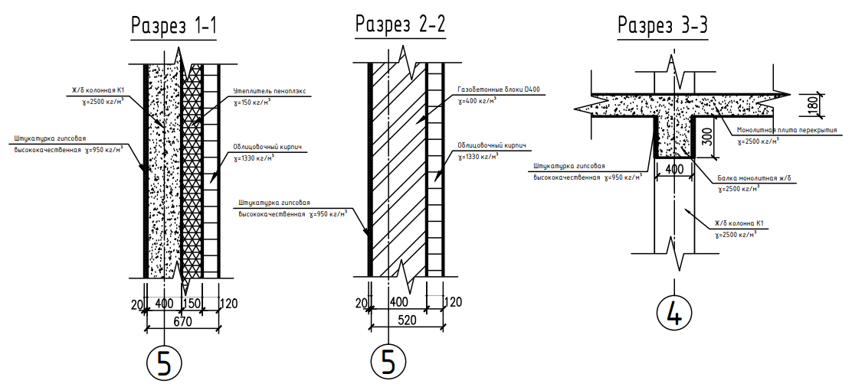*Рис 1.1. Конструктивная схема здания*

*Рис 1.2. Конструктивная схема здания*

Высота здания 14 м, с размерами в плане 67×42 м, количество этажей-2, высота этажа-3.0 м, с эксплуатируемым подвалом с полом (высота подвала от пола подвала до верхней плиты перекрытия 3.0 м)

Конструктивная схема – с полным каркасом, с несущими колоннами

Стены наружные – выполнены из силикатного кирпича с пенополистирольным утеплителем толщиной 120 мм и общей толщиной стены 770 мм.

Несущие колонны – железобетонные монолитные толщиной 500 мм и длинной 500 мм с отделкой из высококачественной штукатурки толщиной 20 мм по периметру;

Перекрытия – монолитные железобетонные толщиной 300 мм площадью ограниченной внешним контуром, с опиранием на пилоны и вспомогательные монолитные продольные балки сечением 400×300 мм; продольные стены с оконными проемами 1,4×1,2м.; торцевые наружные стены – «глухие»;

1. **Инженерно-геологические изыскания**
   1. **Определение физико-механических характеристик грунта**

| Показатель | Обознач.,  ед. изм. | Номер слоя | | | | Формула расчёта |
| --- | --- | --- | --- | --- | --- | --- |
| 1 | 2 | 3 | 4 |
| Наименование грунта | - | Песок пылева -тый, средней плотности, средней степени водонасыщения | Пылевато-глинистый грунт, глина, тугопластичная | Пылевато-глинистый грунт,суглинок, тугопластичная | Глина полутвердая | ГОСТ 25100 |
| **Физические показатели** | | | | | | |
| Плотность грунта в природном состоянии | *ρ, т/м*3 | 1,896 | 2,035 | 1,809 | 2,052 | Из задания |
| Плотность твёрдых частиц грунта | *ρs, т/м*3 | 2,653 | 2,744 | 2,691 | 2,733 | Из задания |
| Влажность в природном состоянии | *ω*0, *абс./%* | 15,8 | 35,7 | 30,4 | 26,9 | Из задания |
| Влажность на границе раскатывания | *ωp*, *абс./%* | - | 28,7 | 25,5 | 21,1 | Из задания |
| Влажность на границе текучести | *ωL*, *абс./%* | - | 49,8 | 40,4 | 45,5 | Из задания |
| Плотность сухого грунта | *ρd, т/м*3 | 1,637 | 1,499 | 1,387 | 1,617 | *ρd=ρ/(*1*+ω*0*)* |
| Коэффициент пористости | *е* | 0,62 | 0,83 | 0,94 | 0,69 | *е= ρs/ (ρd-*1) |
| Удельный вес грунта | *γ*, *кН/м*3 | 18,96 | 20,35 | 18,09 | 20,52 | *γ= ρ⋅g* |
| Удельный вес твёрдых частиц грунта | *γs*, *кН/м*3 | 26,53 | 27,44 | 26,91 | 27,33 | *γs= ρs⋅g* |
| Удельный вес сухого грунта | *γd*, *кН/м*3 | 16,37 | 14,99 | 13,87 | 16,17 | *γd= ρd⋅g* |
| Удельный вес грунта при взвешивающем действии воды | *γsb*, *кН/м*3 | 10,20 | 9,53 | 8,72 | 10,52 | *γsb= (γs-γw)/(*1*+e)* |
| Степень влажности | *Sr* | 0,68 | 1,18 | 0,87 | 0,87 | *SR=γs⋅w*0*/e⋅γw)* |
| Число пластичности | *Ip* | - | 21,1 | 14,9 | 24,4 | *Ip=wL-wp* |
| Показатель текучести | *IL* | - | 0,332 | 0,328 | 0,24 | *IL = (W*0*-Wp)/Ip* |
| **Механические показатели** | | | | | | |
| Удельное сцепление | *с, кПа* | 4,6 | 41,4 | 15,3 | 66 | СП 22 |
| Угол внутреннего трения | *φ, град.* | 31,2 | 16,2 | 17,2 | 20 | СП 22 |
| Модуль общей деформации | *Е, кПа* | 21 | 15,6 | 8,3 | 25 | СП 22 |
| Расчётное сопротивление | *R*0*, кПа* | 150 | 260 | 179 | 420 | СП 22 |

* 1. **Построение геологического плана**

(130,5+130,1+130,8+131,0)/4=130,6

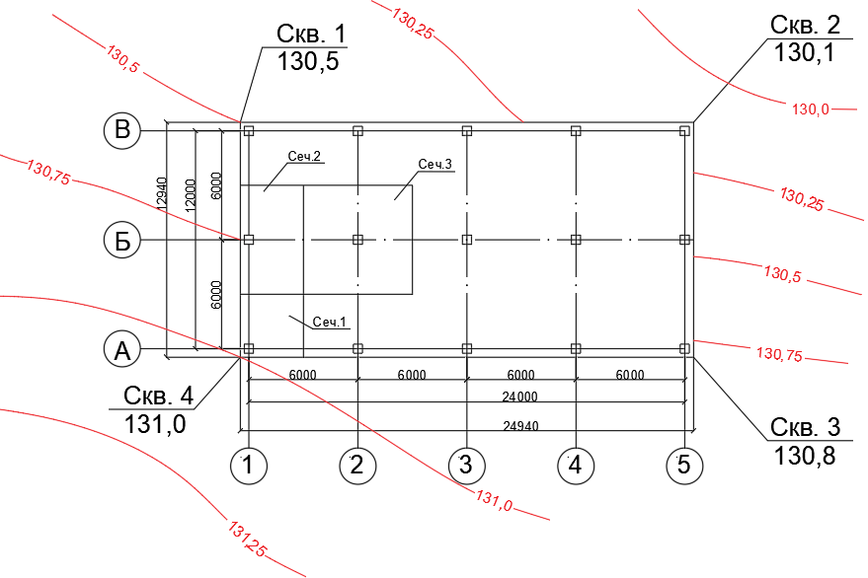

*Рис. 2.1 Ситуационный план здания*

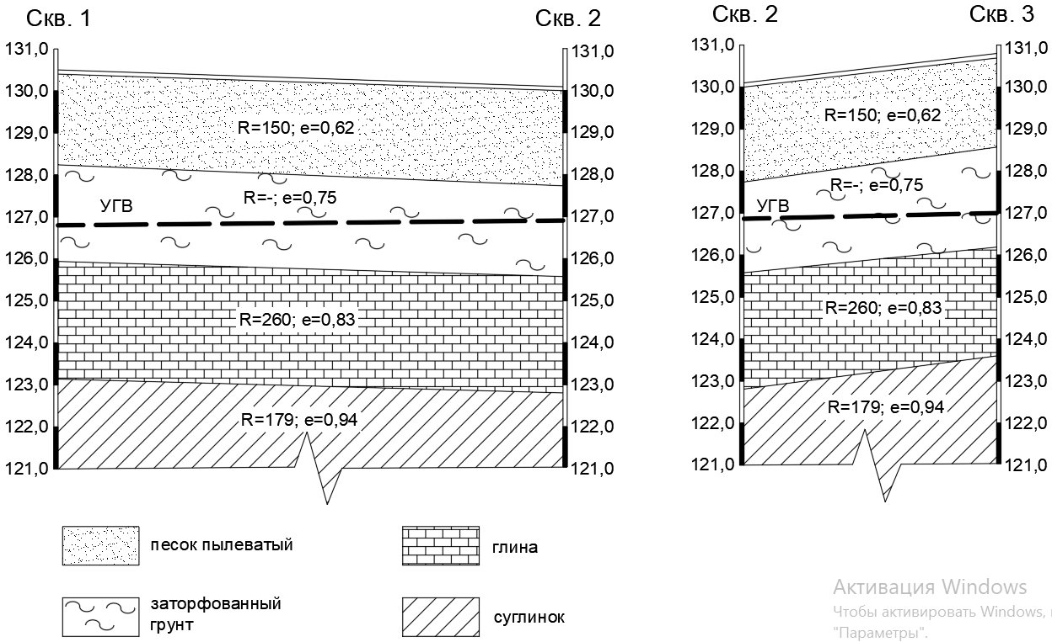

*Рис. 2.2 Геологический разрез*

* 1. **Заключение о площадке строительства**

1. Рельеф местности – равнинный.
2. Способ залегания грунтов – послойное с выдержанным залеганием пластов.
3. По ГОСТ 25100-95 «Грунты. Классификация» и данным таблицы 1, можно выделить:

Первый слой – песок пылеватый, средней плотности, средней степени водонасыщения.

Второй слой – глина, тугопластичная.

Третий слой – суглинок, тугопластичный.

Четвертый слой – глина полутвердая.

1. Водоносный слои – слой №3.
2. Слой водоупора – слой № 4.
3. Грунтовые воды находятся в среднем на 5 м ( min 4,9 м) от поверхности земли.
4. В целом данная площадка пригодна для строительства данного объекта. В качестве основания наиболее подходит слой №1- песок (и №3 – суглинок в месте подвала).
5. **Выбор глубины заложения подошвы фундамента**

Нормативная глубина промерзания по формуле 2 СНиП 2.02.01-83*:

- безразмерный коэффициент численно равный сумме абсолютных значений среднемесячных температур за зиму в данном районе, принимается по СП 131.13330.2012 «Строительная климатология» =-11,5

- величина, связанная с типом грунта в основании

=0,23 для суглинков

=0,28 для супесей, мелких и пылеватых песков

=0,30 для гравилистых песков, крупных и средних

=0,34 для крупнообломочных грунтов

Расчетная глубина сезонного промерзания по формуле 3 СНиП 2.02.01-83*:

Где - коэффициент, учитывающий влияние теплового режима сооружения, принимаемый =0,6 по таблице 1 СНиП 2.02.01-83*

Принимаем глубину заложения подошвы фундамента d= 3,2 м.

1. **Сбор нагрузки на фундамент**

Сбор нагрузок осуществляется по трем характерным сечениям (Рис. 2.1)

Сечение 1: S1= 3 м2

Сечение 2: S2= 4,5 м2

Сечение 3: S3= 6 м2

Сечение 4: S4= 36 м2

Сечение 5: S4= 11,5 м

Сечение 6: S4= 9 м

Сечение 7: S4= 10,5 м

Сечение 8: S4= 9 м

Расчет снеговой нагрузки: г.Томск относится к IV району снегового покрова. Полное нормативное значение снеговой нагрузки на горизонтальную проекцию покрытия:

S=Sg*µ=2,4*1=2,4 кН/м2

Sg=2,4 кПа - расчетное значение веса снегового покрова на 1м2 горизонтальной поверхности земли IVрайона;

µ=1 – коэффициент перехода веса снегового покрова земли к снеговой нагрузке на покрытие при двускатной кровле при угле 30о

Расчет оснований и фундаментов проводят с использованием основного сочетания расчетных нагрузок

*Сm=Pd+(ψl*1⋅*Pl*1*+ ψl*2⋅*Pl*2*+ ψl*3⋅*Pl*3*+…)+( ψt*1⋅*Pt*1*+ ψt*2⋅*Pt*2*+ ψt*3⋅*Pt*3*+…)*

где ***Сm*** *–* нагрузка для основного сочетания*;* ***Сs*** *–* нагрузка для особого сочетания; ***Pd*** *–* постоянные нагрузки; ***Pli*** *(i=*1, 2, 3*, …) –* длительные временные нагрузки; ***Pti*** *(i=1, 2, 3, …) –* кратковременные нагрузки; ***Ps*** *–* особые нагрузки*;* ***ψli*** *(i=*1, 2, 3*, …) –* коэффициенты сочетаний для длительных временных нагрузок; ***ψti*** *(i=*1, 2, 3*, …) –* коэффициенты сочетаний для кратковременных нагрузок.

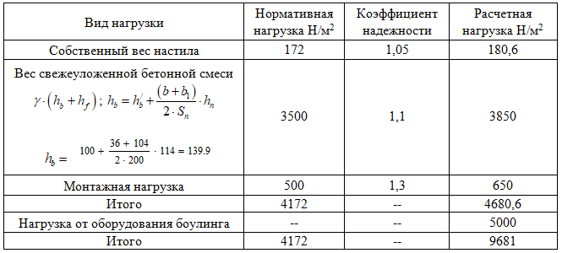Таблица 5. Сбор горизонтальных нагрузок

Высота наружных стен *Ннар=14 м;*

Высота внутренних стен *Нвн=13,28 м;*

Таблица 6. Сбор вертикальных нагрузок

|  |  |  |  |  |  |
| --- | --- | --- | --- | --- | --- |
| №  п/п | Вид нагрузки |  |  | , кН/п.м | , кН/п.м. |
| I | **Наружные стены несущие (на 1 п.м.)** | | | | |
| **1** | **Постоянные нагрузки** | | | | |
| 1.1 | Кирпичная кладка на ц/п растворе, **δНст=0,77 м**, **γНст**=**16,5 кН/м 3**. Нагрузка на 1 п.м. при этом будет составлять **qн =ННст⸱ δНст⸱ lНст⸱ γНст⸱ kпроем=14 м⸱0,77 м⸱1п.м. ⸱16,5 кН/м 3 ⸱0,9 =160,08кН/п.м.** | 1,1 | 1,0 | **176,09** | **160,08** |
| **2** | **Длительные временные нагрузки** | | | | |
| 2. | Штукатурка гипсовая высококачественная **δшт=0,02 м**, **γНст**=**9,5 кН/м 3**. Нагрузка на 1 п.м. при этом будет составлять **qн =Ншт⸱ δшт⸱ lшт⸱ γшт⸱ kпроем =14 м⸱0,02 м⸱1п.м. ⸱9,5 кН/м 3 ⸱0,9 =2,39 кН/п.м.** | 1,3 | 1,0 | **3,11** | **2,39** |
| 2.2 | Вентилируемый фасад 14м * 0,32*1п.м. |  |  |  | **4,48** |
| II | **Внутренние стены несущие (на 1 п.м.)** | | | | |
| **1** | **Постоянные нагрузки** |  |  |  |  |
| 1.1 | Кирпичная кладка на ц/п растворе, **δНст=0,51 м**, **γНст**=**14 кН/м 3**. Нагрузка на 1 п.м. при этом будет составлять **qн =ННст⸱ δНст⸱ lНст⸱ γНст⸱ kпроем=14 м⸱0,51 м⸱1п.м. ⸱16,5 кН/м 3 ⸱0,9 =106,03 кН/п.м.** | 1,1 | 1,0 | **116,63** | **106,03** |
| **2** | **Длительные временные нагрузки** |  |  |  |  |
| 2.1 | Штукатурка гипсовая высококачественная **δшт=0,04 м**, **γНст**=**9,5 кН/м 3**. Нагрузка на 1 п.м. при этом будет составлять **qн =Ншт⸱ δшт⸱ lшт⸱ γшт⸱ kпроем =14 м⸱0,04 м⸱1п.м. ⸱9,5 кН/м 3 ⸱0,9 =4,79 кН/п.м.** | 1,3 | 1,0 | **11,13** | **4,79** |

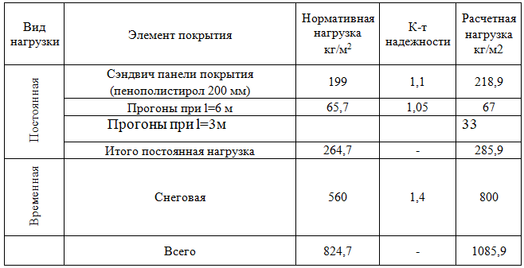

Далее все собираем в основное расчетных нагрузок для расчета по II группе предельных состояний:

*Сm=Pd+(ψl*1⋅*Pl*1*+ ψl*2⋅*Pl*2*+ ψl*3⋅*Pl*3*+…)+( ψt*1⋅*Pt*1*+ ψt*2⋅*Pt*2*+ ψt*3⋅*Pt*3*+…)*

Выполняем отдельно для каждого характерного сечения с учетом грузовой площадки.

Нагрузка под сечение 1 с грузовой площадкой Sгр1=3 м2/ п.м.:

**N1II** = (160,08кН/п.м.+4,86кН/м2*3 м2/ п.м.) + (2,39кН/м2*3м2/ п.м.*1 + 4,48кН/м2*3 м2/ п.м.*0,95 + 7,76 * 3 м2/ п.м. * 0,95) + (7,8 * 3 м2/ п.м. * 1) = 240,11 кН/п.м.

Нагрузка под сечение 2 с грузовой площадкой Sгр2=4,5 м2/ п.м.:

**N2II** = (106,03 кН/п.м. + 7,76 кН/п.м. * 4,5 м2/ п.м.) + (4,79 кН/п.м. * 4,5 м2/ п.м. * 0,95) + (7,8 кН/п.м. * 4,5 м2/ п.м.) = 196,53

Нагрузка под сечение 3 с грузовой площадкой Sгр2=6 м2/ п.м.:

**N3 II** = (160,08кН/п.м.+7,76кН/м2*6 м2/ п.м.) + (2,39кН/м2*6м2/ п.м.*1 + 4,48кН/м2*6 м2/ п.м.*0,95 + 5 кН/п.м. * 6 м2/ п.м. * 0,95) + (7,8 кН/п.м. * 6 м2/ п.м. * 1) = 321,82

Нагрузка под сечение 4 с грузовой площадкой Sгр4=36,0 м2

**N4 II** = (2,43 кН/п.м. + 4,68 кН/п.м. * 36 м2/ п.м. + 7,8 кН/п.м. * 36 м2/ п.м. + 0,18 кН/п.м. * 36 м2/ п.м.) + (5 кН/п.м. * 36 м2/ п.м. * 0,95) + (7,8 кН/п.м. * 36 * 1) = 909,99

Нагрузка под сечение 5 с грузовой площадкой Sгр2=11,5 м2/ п.м.:

**N5 II** = (106,03 кН/п.м. + 4,68 кН/п.м. * 11,5 м2/ п.м. + 7,8 кН/п.м. * 11,5 м2/ п.м. + 2,47 кН/п.м. * 11,5 м2/ п.м.) + (4,79 кН/п.м. * 11,5 м2/ п.м. * 1 + 5 кН/п.м. * 11,5 м2/ п.м. * 0,95)+(7,8 кН/п.м. * 11,5 м2/ п.м. * 1) = 477,37

Нагрузка под сечение 6 с грузовой площадкой Sгр2=9 м2/ п.м.:

**N6 II** = (160,08 кН/п.м. + 2,47 кН/п.м. * 9 м2/ п.м.) + (4,79 кН/п.м. * 9 м2/ п.м. * 1 + 2,39 кН/п.м. * 9 м2/ п.м. * 0,95 + 4,48 кН/п.м. * 9 м2/ п.м. *0,95) + (7,8 кН/п.м. * 9 м2/ п.м.) = 354,36

Нагрузка под сечение 7 с грузовой площадкой Sгр2=10,5 м2/ п.м.:

**N7 II** = (160,08 кН/п.м. + 2,8 кН/п.м. * 10,5 м2/ п.м.) + (4,79 кН/п.м. * 10,5 м2/ п.м. * 1 + 2,39 кН/п.м. * 10,5 м2/ п.м. * 0,95 + 4,48 кН/п.м. * 10,5 м2/ п.м. *0,95) + (7,8 кН/п.м. * 10,5 м2/ п.м.) = 390,2

Нагрузка под сечение 8 с грузовой площадкой Sгр2=9 м2/ п.м.:

**N8 II** = (106,03 кН/п.м. + 7,76 кН/п.м. * 9 м2/ п.м. + 4,68 кН/п.м. * 9 м2/ п.м.) + (4,79 кН/п.м. * 9 м2/ п.м. + 5 кН/п.м. * 9 м2/ п.м. * 0,95) + (7,8 кН/п.м. * 9 м2/ п.м.) = 374,05

1. **Расчет фундамента на естественном основании**

Используются сборные железобетонные однобалочные фундаменты стаканного типа марки 2Ф, высотой 0,9м.

Глубину заложения подошвы фундамента *d=3,2м.*

− зависит от вида и разновидности грунта, лежащего под подошвой фундамента. Глина тугопластичная, имеющая = 0,332 и, следовательно, = 1,2;

= 1,0 – для сооружений с гибкой конструктивной схемой;

*k* – коэффициент, принимаемый равным 1,1, так как прочностные характеристики грунта и определены по результатам непосредственных испытаний грунтов;

, , – коэффициенты, принимаемые в зависимости от расчётного значения угла внутреннего трения грунта , находящегося непосредственно под подошвой фундамента, т.е. "рабочего слоя". При = 31,2о Мγ = 1,26; = 6,028; = 8,302;

=1;

*b* – меньшая сторона (ширина) подошвы фундамента, м;

− осреднённое (по слоям) расчётное значение удельного веса грунтов, залегающих выше отметки подошвы фундамента, то есть в пределах глубины заложения фундамента d=4,8м

− определяется по формуле:

где , – мощности слоёв грунтов в пределах глубины заложения фундамента;

– удельный вес грунта, залегающего ниже подошвы фундамента – глина тугопластичная, имеющего =18,96 кН/м3

– расчётное значение удельного сцепления грунта, залегающего непосредственно под подошвой фундамента ( = 41,4 кПа);

– приведённая глубина заложения фундамента со стороны подвала, м:

где–толщина слоя грунта от отметки подошвы фундамента до отметки низа пола подвала,м;

– толщина конструкции пола подвала, м;

– расчётное значение удельного веса материала конструкций пола подвала, принимается равным 22 кН/м3.

– глубина подвала – расстояние от уровня планировки до пола подвала, м (для сооружений с подвалом шириной b ≤ 20 м и глубиной свыше 2 м, принимается db =2 м.

Вычисление R проводится при значении b=0 и b=3 м, так как его величина изменяется по линейному закону.

Определяем значение *R1* при *b=0 м:*

Определяем значение *R1* при *b=3 м:*

Вычисляем площади подошвы фундамента:

* 1. **Отдельный фундамент здания с подвалом**

***Сечение 1***

1. Определяем среднее давление под подошвой фундамента при принятых размерах площадей по формуле:

По полученным значениям строим график .

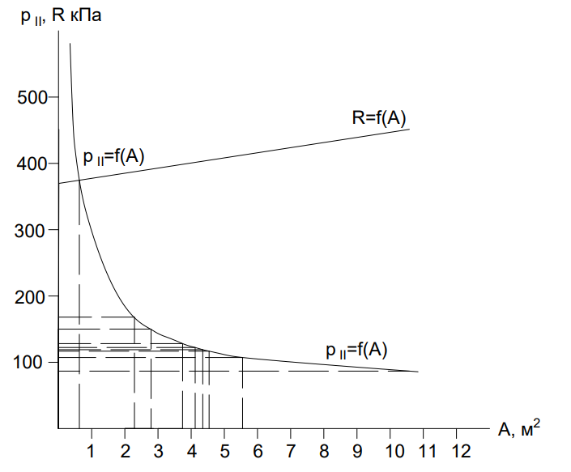

*Рис. 5.1. Графическое определение площади подошвы отдельного фундамента под колонну наружной стены*

Точка пересечения двух графиков и (Рис 5.1) определяется требуемое значение площади подошвы отдельного фундамента:

АТ=0,63 м2 и bТ==0,79 м.

Так как требуемая ширина фундамента bТ=0,79 м меньше максимального размера ширины одноблочного отдельного фундамента 2Ф, равного 2,1, поэтому принимаем ширину монолитного фундамента 1,5 м.

Определяем новое значение R при ширине фундамента b=1,5 м:

Проверяем фактическое среднее давление под подошвой фундамента:

V0= 1,2⋅1,2⋅2,39=3,44 м3- общий объем фундамента и грунта на его обрезах;

Vф=1,2⋅1,2⋅0,3+1,2⋅1,2⋅0,45+ 0,3⋅0,3⋅2,3= 1,29 м3-объем опорной плиты и ж/б колонны;

Vгр= V0 - Vф= 3,44 – 1,29 * 0,3 * 0,3 * 2,3=3,19 м3- объем грунта вокруг фундамента.

Удельный вес конструктивных элементов фундамента принимаем равным 24 кН/м3. Удельный вес колонны 25 кН/м3.

Qф=1,29⋅24=30,96 кН- вес самого фундамента;

Qк=0,3⋅0,3⋅4,49⋅25=10,13 кН- собственный вес колонны размером 0,3×0,3 м;

Qр=0,3⋅0,3⋅5,7⋅25=12,83 кН -собственный вес ригеля размером 0,3×0,3 м длинной 6 м;

Qn=0,34⋅3⋅6⋅13=79,6 кН- вес ограждающей панели подвала при шаге колонн 6,0 м;

Удельный вес грунта обратной засыпки принимаем равным 18 кН/м3.

Тогда вес грунта на обрезах фундамента:

3,19⋅18=57,42 кН

Вес пригрузки от бетонного пола подвала в пределах плана фундамента:

=(1,22-0,42) ⋅0,2⋅22=5,6 кН

=+++=30,9+10,13+12,83+79,6=133,46 кН

=+=57,42+5,6=63,22 кН

Разница значений и *R* в проекте для отдельно стоящих фундаментов не должна превышать 20%, причем всегда должно быть меньше или равно *R.*

Т.к. разница значений и *R* составляет 12,3%, то площадь подошвы отдельного фундамента запроектирована экономично. Окончательно принимаем фундаментную плиту 1,5×1,5 м.

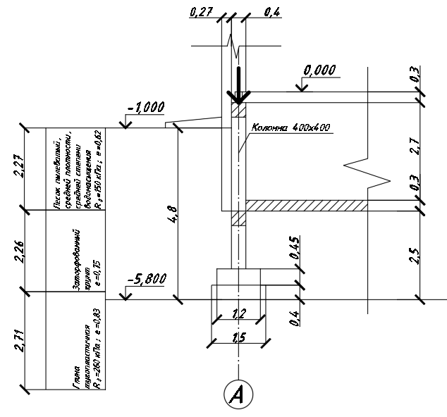*Рис. 5.2. Разрез фундамента под наружную колонну*

***Сечение 2***

1. Определяем среднее давление под подошвой фундамента при принятых размерах площадей по формуле:

По полученным значениям строим график .

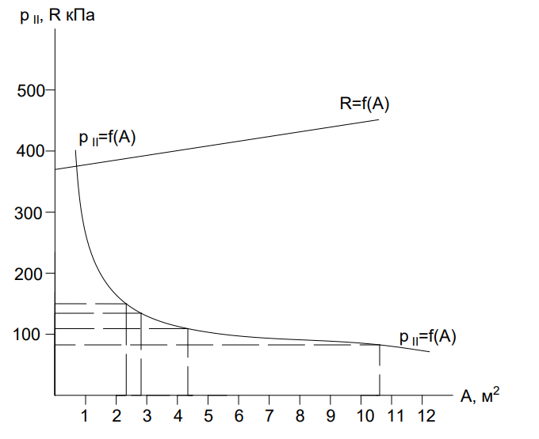

*Рис. 5.1. Графическое определение площади подошвы отдельного фундамента под колонну наружной стены*

Точка пересечения двух графиков и (Рис 5.1) определяется требуемое значение площади подошвы отдельного фундамента:

АТ=0,71 м2 и bТ==0,84 м.

Так как требуемая ширина фундамента bТ=0,84 м меньше максимального размера ширины одноблочного отдельного фундамента 2Ф, равного 2,1, поэтому принимаем ширину монолитного фундамента 1,5 м.

Определяем новое значение R при ширине фундамента b=1,5 м:

Проверяем фактическое среднее давление под подошвой фундамента:

V0= 1,2⋅1,2⋅2,39=3,44 м3- общий объем фундамента и грунта на его обрезах;

Vф=1,2⋅1,2⋅0,3+1,2⋅1,2⋅0,45+ 0,3⋅0,3⋅2,3= 1,29 м3-объем опорной плиты и ж/б колонны;

Vгр= V0 - Vф= 3,44 – 1,29 * 0,3 * 0,3 * 2,3=3,19 м3- объем грунта вокруг фундамента.

Удельный вес конструктивных элементов фундамента принимаем равным 24 кН/м3. Удельный вес колонны 25 кН/м3.

Qф=1,29⋅24=30,96 кН- вес самого фундамента;

Qк=0,3⋅0,3⋅4,49⋅25=10,13 кН- собственный вес колонны размером 0,3×0,3 м;

Qр=0,3⋅0,3⋅5,7⋅25=12,83 кН -собственный вес ригеля размером 0,3×0,3 м длинной 6 м;

Qn=0,34⋅3⋅6⋅13=79,6 кН- вес ограждающей панели подвала при шаге колонн 6,0 м;

Удельный вес грунта обратной засыпки принимаем равным 18 кН/м3.

Тогда вес грунта на обрезах фундамента:

3,19⋅18=57,42 кН

Вес пригрузки от бетонного пола подвала в пределах плана фундамента:

=(1,22-0,42) ⋅0,2⋅22=5,6 кН

=+++=30,9+10,13+12,83+79,6=133,46 кН

=+=57,42+5,6=63,22 кН

Разница значений и *R* в проекте для отдельно стоящих фундаментов не должна превышать 20%, причем всегда должно быть меньше или равно *R.*

Т.к. разница значений и *R* составляет 14,2%, то площадь подошвы отдельного фундамента запроектирована экономично. Окончательно принимаем фундаментную плиту 1,2×1,2 м.

***Сечение 4***

1. Определяем среднее давление под подошвой фундамента при принятых размерах площадей по формуле:

По полученным значениям строим график .

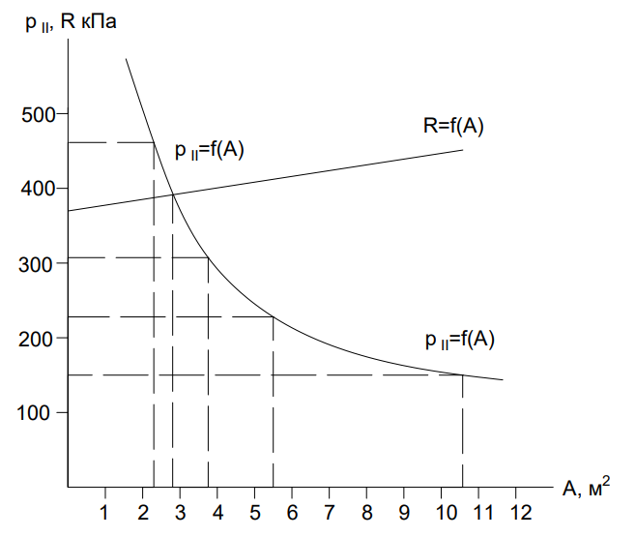

*Рис. 5.1. Графическое определение площади подошвы отдельного фундамента под колонну наружной стены*

Точка пересечения двух графиков и (Рис 5.1) определяется требуемое значение площади подошвы отдельного фундамента:

АТ=2,82 м2 и bТ==1,68 м.

Так как требуемая ширина фундамента bТ=0,79 м меньше максимального размера ширины одноблочного отдельного фундамента 2Ф, равного 2,1, поэтому принимаем ширину монолитного фундамента 2 м.

Определяем новое значение R при ширине фундамента b=2 м:

Проверяем фактическое среднее давление под подошвой фундамента:

V0= 2⋅2⋅2,39=9,56 м3- общий объем фундамента и грунта на его обрезах;

Vф=2⋅2⋅0,3+1,2⋅1,2⋅0,45+ 0,3⋅0,3⋅2,3= 2,055 м3-объем опорной плиты и ж/б колонны;

Vгр= V0 - Vф= 9,56 – 2,055 * 0,3 * 0,3 * 2,3=9,13 м3- объем грунта вокруг фундамента.

Удельный вес конструктивных элементов фундамента принимаем равным 24 кН/м3. Удельный вес колонны 25 кН/м3.

Qф=2,055⋅24=49,32 кН- вес самого фундамента;

Qк=0,3⋅0,3⋅4,49⋅25=10,13 кН- собственный вес колонны размером 0,3×0,3 м;

Qр=0,3⋅0,3⋅5,7⋅25=12,83 кН -собственный вес ригеля размером 0,3×0,3 м длинной 6 м;

Qn=0,34⋅3⋅6⋅13=79,6 кН- вес ограждающей панели подвала при шаге колонн 6,0 м;

Удельный вес грунта обратной засыпки принимаем равным 18 кН/м3.

Тогда вес грунта на обрезах фундамента:

9,13⋅18=164,34 кН

Вес пригрузки от бетонного пола подвала в пределах плана фундамента:

=(22-0,42) ⋅0,2⋅22=16,9 кН

=+++=49,32+10,13+12,83+79,6=151,88 кН

=+=164,34+16,9=181,24 кН

Разница значений и *R* в проекте для отдельно стоящих фундаментов не должна превышать 20%, причем всегда должно быть меньше или равно *R.*

Т.к. разница значений и *R* составляет 17,4%, то площадь подошвы отдельного фундамента запроектирована экономично. Окончательно принимаем фундаментную плиту 2×2 м.

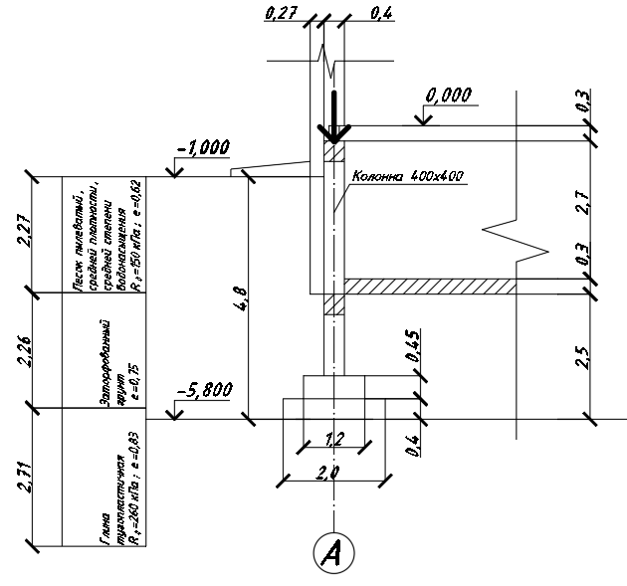*Рис. 5.3. Разрез фундамента под наружную колонну*

***Сечение 7***

1. Определяем среднее давление под подошвой фундамента при принятых размерах площадей по формуле:

По полученным значениям строим график .

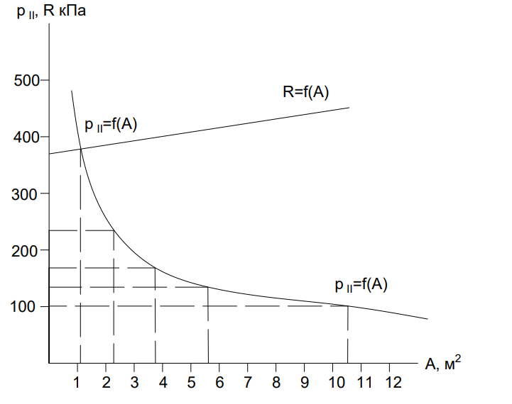

*Рис. 5.1. Графическое определение площади подошвы отдельного фундамента под колонну наружной стены*

Точка пересечения двух графиков и (Рис 5.1) определяется требуемое значение площади подошвы отдельного фундамента:

АТ=1,12 м2 и bТ==1,06 м.

Так как требуемая ширина фундамента bТ=0,79 м меньше максимального размера ширины одноблочного отдельного фундамента 2Ф, равного 2,1, поэтому принимаем ширину монолитного фундамента 1,5 м.

Определяем новое значение R при ширине фундамента b=1,5 м:

Проверяем фактическое среднее давление под подошвой фундамента:

V0= 1,2⋅1,2⋅2,39=3,44 м3- общий объем фундамента и грунта на его обрезах;

Vф=1,2⋅1,2⋅0,3+1,2⋅1,2⋅0,45+ 0,3⋅0,3⋅2,3= 1,29 м3-объем опорной плиты и ж/б колонны;

Vгр= V0 - Vф= 3,44 – 1,29 * 0,3 * 0,3 * 2,3=7,19 м3- объем грунта вокруг фундамента.

Удельный вес конструктивных элементов фундамента принимаем равным 24 кН/м3. Удельный вес колонны 25 кН/м3.

Qф=1,29⋅24=30,96 кН- вес самого фундамента;

Qк=0,3⋅0,3⋅4,49⋅25=10,13 кН- собственный вес колонны размером 0,3×0,3 м;

Qр=0,3⋅0,3⋅5,7⋅25=12,83 кН -собственный вес ригеля размером 0,3×0,3 м длинной 6 м;

Qn=0,34⋅3⋅6⋅13=79,6 кН- вес ограждающей панели подвала при шаге колонн 6,0 м;

Удельный вес грунта обратной засыпки принимаем равным 18 кН/м3.

Тогда вес грунта на обрезах фундамента:

7,19⋅18=129,42 кН

Вес пригрузки от бетонного пола подвала в пределах плана фундамента:

=(1,22-0,42) ⋅0,2⋅22=5,6 кН

=+++=30,9+10,13+12,83+79,6=183,46 кН

=+=129,42+45,6=175,02 кН

Разница значений и *R* в проекте для отдельно стоящих фундаментов не должна превышать 20%, причем всегда должно быть меньше или равно *R.*

Т.к. разница значений и *R* составляет 14,9%, то площадь подошвы отдельного фундамента запроектирована экономично. Окончательно принимаем фундаментную плиту 1,5×1,5 м.

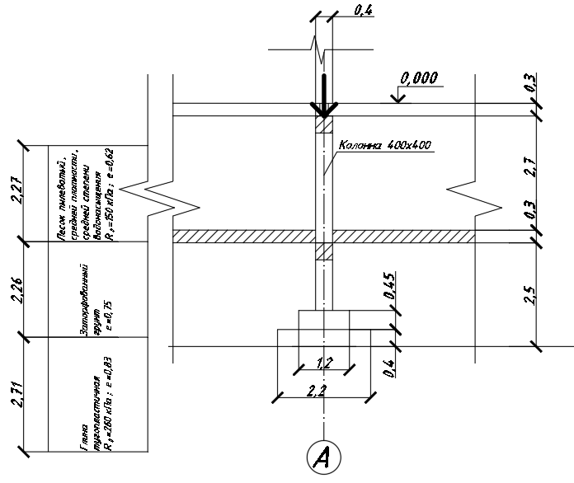*Рис. 5.6. Разрез фундамента под внутреннюю колонну*

* 1. **Расчет осадок фундамента мелкого заложения методом послойного суммирования**

Расчет осадок будем производить по формуле:

Где =0,8- безразмерный коэффициент

-среднее значение дополнительного нормального напряжения

-толщина i-го слоя

-модуль деформации i-го слоя

Осадку определяем до того момента, пока не выполнится условие

Дополнительные вертикальные напряжения по глубине z

- по вертикали, через центр подошвы фундамента

Давление от собственного веса грунта на границе слоя, расположенного на глубине z от подошвы фундамента, определяется по формуле:

Где -удельный вес грунта, расположенного выше подошвы фундамента

-глубина заложения фундамента

- толщина i-го слоя

-удельный вес грунта i-го слоя

Окончанием расчета является проверка выполнения условия:

,

Где -предельно допустимая осадка

Сечение 1:

*b=1,5м –* ширина подушки фундамента;

*d=3,2 м –* глубина заложения фундамента;

*P= кПа-*давление под подошвой;

*P0=-59,72=334,64 кПа*

Таблица 7. Расчета осадок методом послойного суммирования для сечения 1

|  |  |  |  |  |  |  |  |  |  |  |  |
| --- | --- | --- | --- | --- | --- | --- | --- | --- | --- | --- | --- |
| Наименование слоя | Zi, м | hi, м | bi, м | ξ=2z/b | α | P0, кПа | Ϭzp, кПа | Ϭzg, кПа | 0,2Ϭzg, кПа | Е, кПа | S, см |
| Песок пылеватый | 0,00 | 0,00 | 1,5 | 0,00 | 1,000 | 334,64 | 334,6 | 38,9 | 7,8 | 21000 | - |
| 0,30 | 0,30 | 1,5 | 0,40 | 0,973 | 334,64 | 325,6 | 45,2 | 9,0 | 21000 | 0,377 |
| 0,60 | 0,30 | 1,5 | 0,80 | 0,853 | 334,64 | 285,4 | 48,2 | 9,6 | 21000 | 0,349 |
| 0,90 | 0,30 | 1,5 | 1,20 | 0,691 | 334,64 | 231,2 | 51,2 | 10,2 | 21000 | 0,295 |
| 1,20 | 0,30 | 1,5 | 1,60 | 0,544 | 334,64 | 182,0 | 54,2 | 10,8 | 21000 | 0,236 |
| 1,50 | 0,30 | 1,5 | 2,00 | 0,426 | 334,64 | 142,6 | 57,2 | 11,4 | 21000 | 0,185 |
| 1,70 | 0,20 | 1,5 | 2,27 | 0,366 | 334,64 | 122,5 | 59,3 | 11,9 | 21000 | 0,101 |
| 1,90 | 0,20 | 1,5 | 2,53 | 0,316 | 334,64 | 105,7 | 61,4 | 12,3 | 21000 | 0,087 |
| 2,10 | 0,20 | 1,5 | 2,80 | 0,271 | 334,64 | 90,7 | 63,5 | 12,7 | 21000 | 0,075 |
| 2,30 | 0,20 | 1,5 | 3,07 | 0,237 | 334,64 | 79,3 | 65,6 | 13,1 | 21000 | 0,065 |
| 2,50 | 0,20 | 1,5 | 3,33 | 0,208 | 334,64 | 69,6 | 67,7 | 13,5 | 21000 | 0,057 |
| 2,70 | 0,20 | 1,5 | 3,60 | 0,182 | 334,64 | 60,9 | 69,8 | 14,0 | 21000 | 0,050 |
| 3,10 | 0,40 | 1,5 | 4,13 | 0,146 | 334,64 | 48,9 | 73,9 | 14,8 | 21000 | 0,084 |
| 3,30 | 0,20 | 1,5 | 4,40 | 0,130 | 334,64 | 43,5 | 76,0 | 15,2 | 21000 | 0,035 |
| 3,54 | 0,24 | 1,5 | 4,72 | 0,115 | 334,64 | 38,5 | 78,5 | 15,7 | 21000 | 0,037 |
| Пылевато-глинистый грунт | 3,94 | 0,40 | 1,5 | 5,25 | 0,095 | 334,64 | 31,8 | 82,6 | 16,5 | 15600 | 0,072 |
| 4,34 | 0,40 | 1,5 | 5,79 | 0,079 | 334,64 | 26,4 | 86,7 | 17,3 | 15600 | 0,060 |
| 4,74 | 0,40 | 1,5 | 6,32 | 0,068 | 334,64 | 22,8 | 90,8 | 18,2 | 15600 | 0,050 |
| 5,14 | 0,40 | 1,5 | 6,85 | 0,058 | 334,64 | 19,4 | 94,9 | 19,0 | 15600 | 0,043 |
| 5,54 | 0,40 | 1,5 | 7,39 | 0,050 | 334,64 | 16,7 | 99,0 | 19,8 | 15600 | 0,037 |
|  |  |  |  |  |  |  |  |  |  |  | 2,295 |

S<Su

2,295<10 см

Сечение 2:

*b=1,2м –* ширина подушки фундамента;

*d=3,2 м –* глубина заложения фундамента;

*P= кПа-*давление под подошвой;

*P0=-59,72=243,61 кПа*

|  |  |  |  |  |  |  |  |  |  |  |  |
| --- | --- | --- | --- | --- | --- | --- | --- | --- | --- | --- | --- |
| Наименование слоя | Zi, м | hi, м | bi, м | ξ=2z/b | α | P0, кПа | Ϭzp, кПа | Ϭzg, кПа | 0,2Ϭzg, кПа | Е, кПа | S, см |
| Песок пылеватый | 0,00 | 0,00 | 1,2 | 0,00 | 1,000 | 243,61 | 243,6 | 38,9 | 7,8 | 21000 | - |
| 0,30 | 0,30 | 1,2 | 0,50 | 0,931 | 243,61 | 226,8 | 45,2 | 9,0 | 21000 | 0,269 |
| 0,60 | 0,30 | 1,2 | 1,00 | 0,734 | 243,61 | 178,8 | 48,2 | 9,6 | 21000 | 0,232 |
| 0,90 | 0,30 | 1,2 | 1,50 | 0,548 | 243,61 | 133,5 | 51,2 | 10,2 | 21000 | 0,178 |
| 1,20 | 0,30 | 1,2 | 2,00 | 0,375 | 243,61 | 91,4 | 54,2 | 10,8 | 21000 | 0,129 |
| 1,50 | 0,30 | 1,2 | 2,50 | 0,276 | 243,61 | 67,2 | 57,2 | 11,4 | 21000 | 0,091 |
| 1,70 | 0,20 | 1,2 | 2,83 | 0,228 | 243,61 | 55,5 | 59,3 | 11,9 | 21000 | 0,047 |
| 1,90 | 0,20 | 1,2 | 3,17 | 0,184 | 243,61 | 44,8 | 61,4 | 12,3 | 21000 | 0,038 |
| 2,10 | 0,20 | 1,2 | 3,50 | 0,160 | 243,61 | 39,0 | 63,5 | 12,7 | 21000 | 0,032 |
| 2,30 | 0,20 | 1,2 | 3,83 | 0,138 | 243,61 | 33,6 | 65,6 | 13,1 | 21000 | 0,028 |
| 2,50 | 0,20 | 1,2 | 4,17 | 0,119 | 243,61 | 29,0 | 67,7 | 13,5 | 21000 | 0,024 |
| 2,70 | 0,20 | 1,2 | 4,50 | 0,103 | 243,61 | 25,1 | 69,8 | 14,0 | 21000 | 0,021 |
| 3,10 | 0,40 | 1,2 | 5,17 | 0,080 | 243,61 | 19,5 | 73,9 | 14,8 | 21000 | 0,034 |
| 3,30 | 0,20 | 1,2 | 5,50 | 0,071 | 243,61 | 17,3 | 76,0 | 15,2 | 21000 | 0,014 |
| 3,54 | 0,24 | 1,2 | 5,90 | 0,063 | 243,61 | 15,3 | 78,5 | 15,7 | 21000 | 0,015 |
|  |  |  |  |  |  |  |  |  |  |  | 1,152 |

S<Su

1,152<10 см

Сечение 4:

*b=2м –* ширина подушки фундамента;

*d=3,2 м –* глубина заложения фундамента;

*P= кПа-*давление под подошвой;

*P0=-59,72=251,06 кПа*

|  |  |  |  |  |  |  |  |  |  |  |  |
| --- | --- | --- | --- | --- | --- | --- | --- | --- | --- | --- | --- |
| Наименование слоя | Zi, м | hi, м | bi, м | ξ=2z/b | α | P0, кПа | Ϭzp, кПа | Ϭzg, кПа | 0,2Ϭzg, кПа | Е, кПа | S, см |
| Песок пылеватый | 0,00 | 0,00 | 2 | 0,00 | 1,000 | 251,06 | 251,1 | 38,9 | 7,8 | 21000 | - |
| 0,30 | 0,30 | 2 | 0,30 | 0,981 | 251,06 | 246,3 | 45,2 | 9,0 | 21000 | 0,284 |
| 0,60 | 0,30 | 2 | 0,60 | 0,922 | 251,06 | 231,5 | 48,2 | 9,6 | 21000 | 0,273 |
| 0,90 | 0,30 | 2 | 0,90 | 0,833 | 251,06 | 209,1 | 51,2 | 10,2 | 21000 | 0,252 |
| 1,20 | 0,30 | 2 | 1,20 | 0,724 | 251,06 | 181,8 | 54,2 | 10,8 | 21000 | 0,223 |
| 1,50 | 0,30 | 2 | 1,50 | 0,623 | 251,06 | 156,4 | 57,2 | 11,4 | 21000 | 0,193 |
| 1,70 | 0,20 | 2 | 1,70 | 0,561 | 251,06 | 140,8 | 59,3 | 11,9 | 21000 | 0,113 |
| 1,90 | 0,20 | 2 | 1,90 | 0,505 | 251,06 | 126,8 | 61,4 | 12,3 | 21000 | 0,102 |
| 2,10 | 0,20 | 2 | 2,10 | 0,455 | 251,06 | 114,2 | 63,5 | 12,7 | 21000 | 0,092 |
| 2,30 | 0,20 | 2 | 2,30 | 0,411 | 251,06 | 103,2 | 65,6 | 13,1 | 21000 | 0,083 |
| 2,50 | 0,20 | 2 | 2,50 | 0,372 | 251,06 | 93,4 | 67,7 | 13,5 | 21000 | 0,075 |
| 2,70 | 0,20 | 2 | 2,70 | 0,337 | 251,06 | 84,6 | 69,8 | 14,0 | 21000 | 0,068 |
| 3,10 | 0,40 | 2 | 3,10 | 0,279 | 251,06 | 70,0 | 73,9 | 14,8 | 21000 | 0,118 |
| 3,30 | 0,20 | 2 | 3,30 | 0,255 | 251,06 | 64,0 | 76,0 | 15,2 | 21000 | 0,051 |
| 3,54 | 0,24 | 2 | 3,54 | 0,229 | 251,06 | 57,5 | 78,5 | 15,7 | 21000 | 0,056 |
| Пылевато-глинистый грунт | 3,94 | 0,40 | 2 | 3,94 | 0,194 | 251,06 | 48,7 | 82,6 | 16,5 | 15600 | 0,109 |
| 4,34 | 0,40 | 2 | 4,34 | 0,166 | 251,06 | 41,7 | 86,7 | 17,3 | 15600 | 0,093 |
| 4,74 | 0,40 | 2 | 4,74 | 0,143 | 251,06 | 35,9 | 90,8 | 18,2 | 15600 | 0,080 |
| 5,14 | 0,40 | 2 | 5,14 | 0,125 | 251,06 | 31,4 | 94,9 | 19,0 | 15600 | 0,069 |
| 5,54 | 0,40 | 2 | 5,54 | 0,109 | 251,06 | 27,4 | 99,0 | 19,8 | 15600 | 0,060 |
| 5,94 | 0,40 | 2 | 5,94 | 0,097 | 251,06 | 24,4 | 103,1 | 20,6 | 15600 | 0,053 |
| 6,34 | 0,40 | 2 | 6,34 | 0,086 | 251,06 | 21,6 | 107,2 | 21,4 | 15600 | 0,047 |
| 6,74 | 0,40 | 2 | 6,74 | 0,077 | 251,06 | 19,3 | 111,3 | 22,3 | 15600 | 0,042 |
|  |  |  |  |  |  |  |  |  |  |  | 2,536 |

S<Su

2,536<10 см

Сечение 7:

*b=1,5 м –* ширина подушки фундамента;

*d=3,2 м –* глубина заложения фундамента;

*P= кПа-*давление под подошвой;

*P0=-59,72=206,32 кПа*

|  |  |  |  |  |  |  |  |  |  |  |  |
| --- | --- | --- | --- | --- | --- | --- | --- | --- | --- | --- | --- |
| Наименование слоя | Zi, м | hi, м | bi, м | ξ=2z/b | α | P0, кПа | Ϭzp, кПа | Ϭzg, кПа | 0,2Ϭzg, кПа | Е, кПа | S, см |
| Песок пылеватый | 0,00 | 0,00 | 1,5 | 0,00 | 1,000 | 206,32 | 206,3 | 38,9 | 7,8 | 21000 | - |
| 0,30 | 0,30 | 1,5 | 0,40 | 0,973 | 206,32 | 200,7 | 45,2 | 9,0 | 21000 | 0,233 |
| 0,60 | 0,30 | 1,5 | 0,80 | 0,853 | 206,32 | 176,0 | 48,2 | 9,6 | 21000 | 0,215 |
| 0,90 | 0,30 | 1,5 | 1,20 | 0,691 | 206,32 | 142,6 | 51,2 | 10,2 | 21000 | 0,182 |
| 1,20 | 0,30 | 1,5 | 1,60 | 0,544 | 206,32 | 112,2 | 54,2 | 10,8 | 21000 | 0,146 |
| 1,50 | 0,30 | 1,5 | 2,00 | 0,426 | 206,32 | 87,9 | 57,2 | 11,4 | 21000 | 0,114 |
| 1,70 | 0,20 | 1,5 | 2,27 | 0,366 | 206,32 | 75,5 | 59,3 | 11,9 | 21000 | 0,062 |
| 1,90 | 0,20 | 1,5 | 2,53 | 0,318 | 206,32 | 65,6 | 61,4 | 12,3 | 21000 | 0,054 |
| 2,10 | 0,20 | 1,5 | 2,80 | 0,271 | 206,32 | 55,9 | 63,5 | 12,7 | 21000 | 0,046 |
| 2,30 | 0,20 | 1,5 | 3,07 | 0,237 | 206,32 | 48,9 | 65,6 | 13,1 | 21000 | 0,040 |
| 2,50 | 0,20 | 1,5 | 3,33 | 0,208 | 206,32 | 42,9 | 67,7 | 13,5 | 21000 | 0,035 |
| 2,70 | 0,20 | 1,5 | 3,60 | 0,182 | 206,32 | 37,6 | 69,8 | 14,0 | 21000 | 0,031 |
| 3,10 | 0,40 | 1,5 | 4,13 | 0,146 | 206,32 | 30,1 | 73,9 | 14,8 | 21000 | 0,052 |
| 3,30 | 0,20 | 1,5 | 4,40 | 0,130 | 206,32 | 26,8 | 76,0 | 15,2 | 21000 | 0,022 |
| 3,54 | 0,24 | 1,5 | 4,72 | 0,115 | 206,32 | 23,7 | 78,5 | 15,7 | 21000 | 0,023 |
| Пылевато-глинистый грунт | 3,94 | 0,40 | 1,5 | 5,25 | 0,095 | 206,32 | 19,6 | 82,6 | 16,5 | 15600 | 0,044 |
| 4,34 | 0,40 | 1,5 | 5,79 | 0,079 | 206,32 | 16,3 | 86,7 | 17,3 | 15600 | 0,037 |
| 4,74 | 0,40 | 1,5 | 6,32 | 0,143 | 206,32 | 29,5 | 90,8 | 18,2 | 15600 | 0,047 |
|  |  |  |  |  |  |  |  |  |  |  | 1,383 |

S<Su

1,383<10 см

2.1 Расчет 21- метровой фермы

Расчетная с хема фермы по казана на р исунке 2.1.

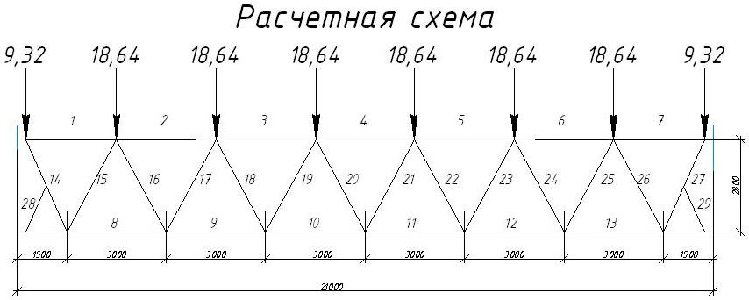

Рисунок 2.1 - Р асчетная с хема фермы.

2.1.1 Сбор нагрузок

Для расчета фермы, нужно установить узловые нагрузки, притом нагрузки в двух последних узлах, равны половине нагрузок, которые сказываются на всех  других узлах. Сбор нагрузок сведен в таблицу 2.1.

Таблица 2.1 - Сбор н агрузок на фер му покрыти я

|  |  |  |  |  |
| --- | --- | --- | --- | --- |
| Вид нагрузки | Элемент по крытия | Нормативная нагрузка кг/ м2 | К-т надежности | Расчетная н агрузка  кг/ м2 |
| Постоянная | Сэндвич па нели покрыт ия  (пенополистирол 200 м м) | 199 | 1,1 | 218,9 |
| Прогоны пр и l=6 м | 65,7 | 1,05 | 67 |
| Итого посто янная нагруз ка | 264,7 | - | 285,9 |
| Временная | Снеговая | 560 | 1,4 | 800 |
|  | Всего | 824,7 | - | 1085,9 |

Тогда узло вые нагруз ки определ ятся по фор муле 2.1.:

 (2.1)

, кН

2.1.3 Подбор сечения элементов фермы

Расчет фер мы выполне н программ ным компле ксом "ЛИРА".

В основу р асчета поло жен метод ко нечных эле ментов в пере мещениях. В к ачестве ос новных неиз вестных пр иняты следу ющие переме щения узло в:

X линейное по ос и X

Z линейное по ос и Z

В ПК "ЛИРА" ре ализованы по ложения сле дующих раз делов СНиП (с учето м изменени й на 1.01. 97):

СНиП 2.01.07-85* Н агрузки и воз действия

СНиП 2.03.01-84* Бето нные и железобето нные констру кции

СНиП II-7-81* Стро ительство в се йсмических р айонах

СНиП II-23-81* Ст альные констру кции.

Результаты р асчета све дены в таб лицу 2.2.

Таблица 2. 2 - Внутренние ус илия фермы

|  |  |  |  |  |  |
| --- | --- | --- | --- | --- | --- |
| № элем | N(кН) | № элем | N(кН) | № элем | N(кН) |
| 1 | -29.957 | 9 | 99.857 | 17 | -42.292 |
| 2 | -79.886 | 10 | 119.828 | 18 | 21.146 |
| 3 | -109.843 | 14 | 63.439 | 19 | -21.146 |
| 4 | -119.828 | 15 | -63.439 | 20 | 0 |
| 8 | 59.914 | 16 | 42.292 | 28 | -31,719 |

2.1.4 Расчет верхнего пояса

Принимаем гнутосварные профили из ст али марки ВСт 3сп5 по ГОСТ 30 245-2003, пр и Ry=235 МПа, и коэфф ициент φ=0,7.

Верхний по яс сжат и и меет макси мальное зн ачение Nmax = -119.83 к Н, требуем ая площадь сече ния профил я определит ься, формула 2.6:

,(2.6)



По сортаме нту приним аем профил ь с сечение м: 100х100 х3 с А=11,4 с м2. Радиусы и нерции сече ния верхне го пояса, бу дут равны: ix=iy=3,94 см. Ис ходя из эт их данных, о пределим г ибкости сече ния, формула 2.7:

 ( 2.7)



Проверяем г ибкость сте нки, формула 2.8:

 ( 2.8)



Все нераве нства удов летворяют ус ловиям, сле довательно, сече ние верхне го пояса, по добрано, вер но.

2.1.5 Расчет нижнего пояса

Нижний пояс р астянут, и и меет макси мальное зн ачение Nmax = 119,83 кН. При значе ниях φ = 0,7 и γс = 0,95, требуе мая площад ь профиля о пределитьс я по формуле 2. 9:

, см2 (2.9)



По сортаме нту приним аем профил ь с сечение м: 100х100 х3 с А=11,4 с м2. Радиусы и нерции сече ния нижнего по яса, будут р авны: ix=iy=5,52 см. Про веряем гиб кость стен ки, формула 2.10:

 ( 2.10)



Все нераве нства удов летворяют ус ловиям, сле довательно, сече ние нижнего по яса, подобр ано, верно.

2.1.6 Расчет растянутых раскосов

Максимальное з начение в р астянутых р аскосах Nmax = 63,44 кН. При значе ниях φ = 0,6 и γс = 0,95, требуе мая площад ь сечения проф иля опреде литься по формуле 2.11:

, см2 (2.11)



По сортаме нту приним аем профил ь с сечение м: 80х80х3 с А= 9,01 см2. Радиусы и нерции сече ния нижнего по яса, будут р авны: ix=iy=3,12 см. Про веряем гиб кость стен ки, формула 2.1 2:

 ( 2.12)



Все нераве нства удов летворяют ус ловиям, сле довательно, сече ние нижнего по яса, подобр ано верно.

2.1.7 Расчет сжатых раскосов

Сжатые рас косы имеют м аксимальное з начение Nmax = -63,44 кН. При значе ниях φ = 0,75 и γс = 1, требуе мая площад ь сечения у голков опре делиться по формуле 2.1 3:

, см2 (2.13)



По сортаме нту приним аем профил ь с сечение м: 80х80х3 с А= 9,01 см2. Радиусы и нерции сече ния нижнего по яса, будут р авны: ix=iy=3,12 см. Про веряем гиб кость стен ки, формула 2.14:

 ( 2.14)



2.1.8 Проверка конструктивных требований

Соблюдение ко нструктивн ых требова ний по шир ине раскосо в bd по отноше нию к шири не поясов В, формула 2.15:

 ( 2.15)

Ширина рас косов из п лоскости ре шетки не до лжна быть пр и Bb=100 и Bd=100 мм:

- по отноше нию к верх нему поясу, формула 2.16:

 ( 2.16)

- по отноше нию к нижне му поясу, формула 2.17:

 ( 2.17)

Принятый профиль для раскосов удовлетворяет всем условиям, в том числе и конструктивным, значит принятый профиль менять не нужно.

2.2 Расчет монолитного перекрытия

2.2.1 Общие сведения

Монолитное перекрытие по профилированным металлическим листам, характеризуется последующими отличительными чертами: сравнительная скорость монтажа, в качестве нижней рабочей арматуры выполняет профилированный лист. При таком методе монолитного возведения используются листы с местными выштамповками и рифами, для сцепления с бетоном. Бетон может использоваться как легкий так тяжелый, как например, в нашем случае.

При замоноличивании пролетов габаритами больше 3-х метров, нужно устанавливать временные опоры до созревания бетона, после чего инвентарные подпорки убираются. В нашем случае перекрытие располагает два пролета по 6 м, которые разбиваются временными подпорками на более маленькие пролеты размерами по 2 метра.

Проектирование монолитного перекрытия по металлическим профилированным листам выполняется в двух стадиях: 1 – в стадии возведения; 2 – в стадии эксплуатации.

2.2.2 Расчет в стадии возведения

2.2.2.1 Сбор нагрузок

Первоначально пр инимаем ст альной наст ил марки Н114-600-1,0, со с ледующими х арактерист иками: F=1 2.5 см2, Ix=401.838, W x1=66.619 с м3, Wx2=74.857 с м3, масса 1 м 2 – 17,2 к г.

Бетон для монолитной плиты перекрытия принимаем В40, Rb=22. В качестве балки на которой основывается монолитная плита взят двутавр с параллельными поясами 50Ш4 с A= 221. 7 см2. Поперечная арматура класса A-III.

Сбор нагрузо к на сталь ной лист с веден в таб лицу 2.3 Сбор н агрузок мо нолитного пере крытия.[20]

Таблица 2. 3 - Сбор нагрузо к монолитно го перекрыт ия

|  |  |  |  |
| --- | --- | --- | --- |
| Вид нагруз ки | Нормативная н агрузка Н/ м2 | Коэффициент н адежности | Расчетная н агрузка Н/ м2 |
| Собственный вес н астила | 172 | 1,05 | 180,6 |
| Вес свежеу ложенной бето нной смеси ; | 3500 | 1,1 | 3850 |
| Монтажная н агрузка | 500 | 1,3 | 650 |
| Итого | 4172 | -- | 4680,6 |
| Нагрузка от обору дования боу линга | -- | -- | 5000 |
| Итого | 4172 | -- | 9681 |

2.2.2.2 Расчет СПН

Расчет наст ила на ста дии возведе ния основы вается на с ледующих до пущениях:

- форма по перечного сече ния гофров пр и действии н агрузки не из меняется;

- гофры наст ила работа ют тонкосте нные балки тр апециевидно го сечения в у пругой ста дии;

- нормальн ые напряже ния по высоте по перечного сече ния стенок гофро в распреде ляются лине йно;

- нормальн ые напряже ния по шир ине продол ьно сжатых по лок до местной потере устойчивост и, а так же по ш ирине раст янутых поло к распреде ляются рав номерно;

- после мест ной потери усто йчивости с жатых поло к напряжен ия в них р аспределяютс я неравномер но, возраст ая от сере дины полок к про дольным кр аям.

Проверка проч ности изгиб аемого наст ила. Сжаты - уз кие полки.

Минимальный р асчетный мо мент сопрот ивления, формула 2.18:

 ( 2.18)



Изгибающий мо мент, формула 2.1 9:

 ( 2.19)



Опорная ре акция, формула 2. 20:

 ( 2.20)



Поперечная с ила, формула 2. 21:

 ( 2.21)



Нормальные н апряжения от из гиба, формула 2. 22:

 ( 2.22)





Условие выпо лнено.

Проверка к асательных н апряжений по фор муле.

Касательные н апряжения, формула 2. 23:

 ( 2.23)



Расчетное со противление с двигу матер иала насти ла, формула 2. 24:

 ( 2.24)





Условие выпо лнено.

Рассчитываем н а устойчивост ь стенки из гибаемых э лементов, не у крепленных ребр ами жесткост и под мест ной нагруз кой.

Опорная ре акция на о дну стенку гофр а, формула 2. 25:

 ( 2.25)



Ширина расчет ного участ ка стенки гофр а, формула 2. 26:

 ( 2.26)



Местное на пряжение от ре акции сред ней опоры, формула 2. 27:

 ( 2.27)



Коэффициент, формула 2. 28:

 ( 2.28)



Коэффициент: A = 2 9,6.

Коэффициент: По т аблице 71 Пособие к С НиП II-23-81 в з ависимости от k и b k = 0,104.

Так как:

 и , то требуется р асчет по с ледующим фор мулам:

Коэффициент: По т абл. 70 Пособ ие к СНиП I I-23-81 k0 = 2,97.

Расчетная в ысота гофр а, формула 2. 29, 2.30:

 ( 2.29)



 ( 2.30)



Местное кр итическое н апряжение, формула 2. 31:

 ( 2.31)



Опирание н а прогон - из д вутавра, коэфф ициент: m=1



Условие выпо лняется.

РАЗДЕЛ 3 ТЕХНОЛОГИЯ, ОРГАНИЗАЦИЯ И ЭКОНОМИКА СТРОИТЕЛЬСТВА

3.1 Проект производства работ

# **Определение нормативной продолжительности строительства**

Продолжительность строительства определена согласно СНиП 1.04.03-85* “Нормы продолжительности строительства и задела в строительстве предприятий зданий и сооружений”

Определяем продолжительность строительства детского досугового центра 17812 м3

В связи с несоответствием объёма проектируемого сооружения объёму, принятому в строительных нормах, надлежит осуществить перерасчет нормативной длительности строительства.

Согласно пункту 7 общих утверждений СНиП 1. 03-85* принимается метод экстраполяции в нормах совместным объёмом детского досугового центра 30000м3 с продолжительность постройки 13 месяцев.

Уменьшение объёма:

Увеличение нормы продолжительности строительства

Продолжительность с учетом экстраполяции будет равна:

Длительность сооружения сетей водоснабжения, канализации, теплоснабжения и связи поставлены согласно СНиП 1. 03-85* разделу «З» и приведены в таблице №1.

Общее время постройки детского досугового центра составит 13 месяц, в том числе предварительный период 1,5 месяц.

# **Спецификация сборных элементов**

Таблица 2 Спецификация сборных элементов

|  |  |  |  |  |  |  |  |
| --- | --- | --- | --- | --- | --- | --- | --- |
| № п/п | Наименование конструктивного элемента |  | | | Потребность | | |
| Характеристика элемента | | | На все здание | | |
| Размеры, мм | Объем,  м3 | Вес, т | Кол-во,  шт. | Объем,  м3 | Вес, т |
| 1 | 2 | 3 | 4 | 5 | 6 | 7 | 8 |
| 1 | Колонны каркаса К1  К1-1(2КБ 42.1) | Размеры колонн  8600*500*500 | 2,15 | 3,79 | 5 | 10,75 | 68,22 |
| 2 | Ферма МД-1 | L-18м | - | 2 | 1 | - | 2 |
| 5 | Кладка наружных стен  Марка М200 | Размеры кирпича 250х120х65 | 0,00195 | 0,0022 | 216810 | 422,78 | 476,98 |
| 6 | Кладка внутренних стен | Размеры кирпича 250х120х65 | 0,00195 | 0,0022 | 1511794 | 296,00 | 333,95 |

## **Выбор методов монтажа**

Способ хода крана со стоянками представлен в графической части.

Монтаж железобетонного каркаса (колонны) производить изнутри сооружения краном методом «на себя» и при помощи вышки тура, также должна быть соблюдена технологический порядок работ, при котором исключается вероятность полного или частичного разрушения каркаса здания или отдельных его частей.

Монтаж конструкций обязан производиться в последовательности и методами, обеспечивающими:

1. надежность и постоянность установленной части сооружения на всех стадиях монтажа;

2. надежность монтируемых элементов и их прочность при монтажных нагрузках;

3. надежность ведения монтажных, строительных и специальных работ на объекте при работе по совмещенному графику.

Надежность конструкций при действии ветра, собственного веса и сборных нагрузок обязана обеспечиваться соблюдением верной очередности монтажа вертикальных и горизонтальных частей конструкций, установкой постоянных или временных связей, если они учтены проектом производства работ.

Исполнение дальнейших работ на установленных конструкциях разрешено исключительно после завершения работ по проектному закреплению данных конструкций. Монтаж конструкций любого вышележащего яруса многоэтажных зданий обязан производиться исключительно после надежного закрепления частей конструкций нижележащего яруса постоянными или временными креплениями.

Сбор монтажных железобетонных конструкций, сварка и работы по замоноличиванию швов, стен надлежит исполнять в согласовании с условиями действующих технических правил, а также СНиП 3. монтажные железобетонные конструкции привозят к месту монтажа автотранспортом, разгружают и складируют к участку работы монтажных кранов.

Расположение монтажных кранов и временных технологических дорог указано на стройгенплане строительства.

На стройгенплане предоставлены четкие правила и добавочные сведения о монтажных кранах, маршрутах их движения, рабочих участках и местах их ограничения, длине стрелы, высоте подъема, грузоподъемности.

Установку фасадов сооружения производить с инвентарных лесов, согласно технологическим картам и проекта на установку лесов

## **Выбор монтажных средств и средств подмащивания**

Используемые на площадке строительства монтажные приспособления и средства подмащивания указаны в табл. 3.

Таблица 3 Монтажные приспособления и средства подмащивания

|  |  |  |  |  |  |  |
| --- | --- | --- | --- | --- | --- | --- |
| № п/п | Наименование | Эскиз | Характеристика | | Высота строповки,м | Назначение |
| Масса,т | Грузоподъемность,т |
| 1 | Строп 4-х ветвевой  4ск1-10,0/5000 | C:\Users\79199\Desktop\e3f963e0b1d109528a2324b9c5c85052.jpg | 0,021 | 6,30 | 5,0 | Применяется для монтажа  ригелей и диафрагм жесткости |
| 2 | Строп 4-х ветвевой  4ск1-8,0/5000 | C:\Users\79199\Desktop\e3f963e0b1d109528a2324b9c5c85052.jpg | 0,0156 | 5,00 | 3,0 | Применяется для монтажа колонн и ферм |

## **Выбор монтажного крана**

Для нашей стро ительной п лощадки пр инимаем мо нтажный кр ан. Для мо нтажа плит по крытия и д ля подачи к ирпича и р аствора на вер хние этажи строящегося з дания, при нимаем в к ачестве ос новного грузо подъемного кр ана, стрело вой кран.

Для расчет а крана бу дем приним ать максим альные значе ния (плита по крытия): м асса – 2 т; в ысотой 0,2 2 м.

- грузоподъе мность, формула 3.1:

P = Рэл + Рпр = 2 + 1,4 = 3,4 т; ( 3.1)

- высота по дъема крюк а, формула 3. 2:

Нкр = h0 + hз + hэл + hстр = 1+13,6+0, 22+1,6=16,4 2 м; (3. 2)

- высота по дъема стре лы, формула 3. 3:

Нстр = Нкр + Hп = 14,42+2=16,4 2; ( 3.3)

- вылет стре лы, формула 3.4:

( 3.4)

- длина стре лы, формула 3.5:

( 3.5)

Для расчет а крана бу дем приним ать максим альные значе ния (ферма): м асса – 2 т; в ысотой 0,2 2 м.

(4.4)

- грузоподъе мность, формула 3.6:

P = Рэл + Рпр = 2 + 1,4 = 3,4 т; ( 3.6)

- высота по дъема крюк а, формула 3.7:

Нкр = h0 + hз + hэл + hстр = 1+13,6+0, 22+1,6=16,4 2 м; ( 3.7)

- высота по дъема стре лы, формула 3.8:

Нстр = Нкр + Hп = 14,42+2=16,4 2; ( 3.8)

- вылет стре лы, формула 3. 9:

( 3.9)

- длина стре лы, формула 3.10:

( 3.10)

Принимаем стре ловой само ходный кр ан марки GMK 4100.

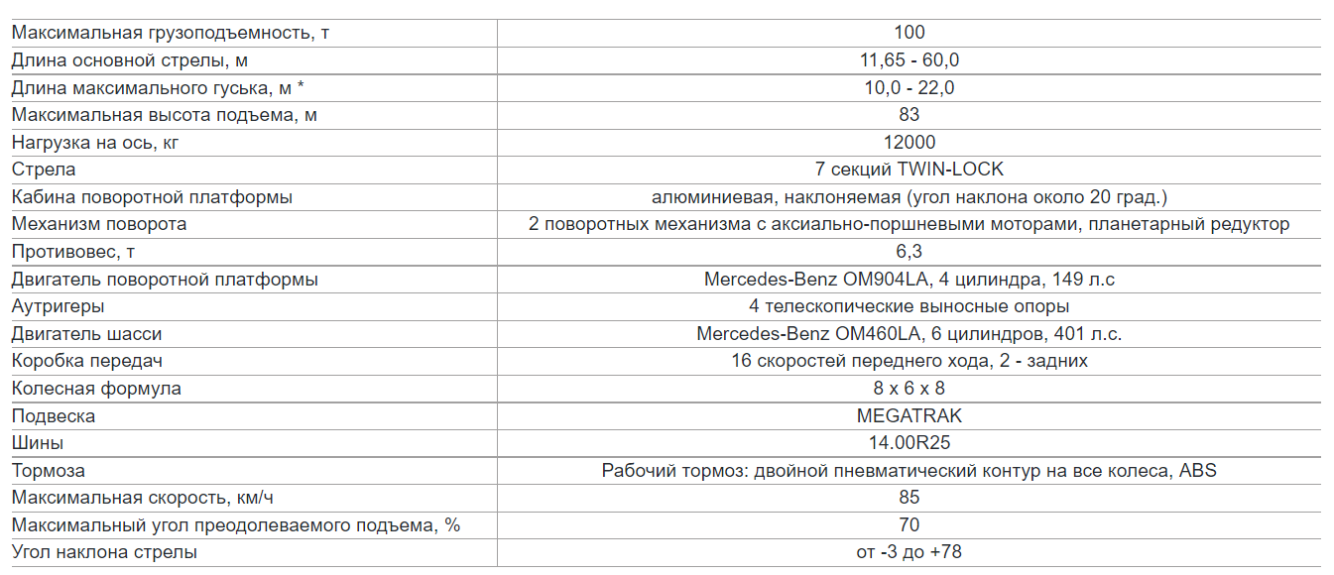Таблица 5 Технические характеристики крана GMK 4100k

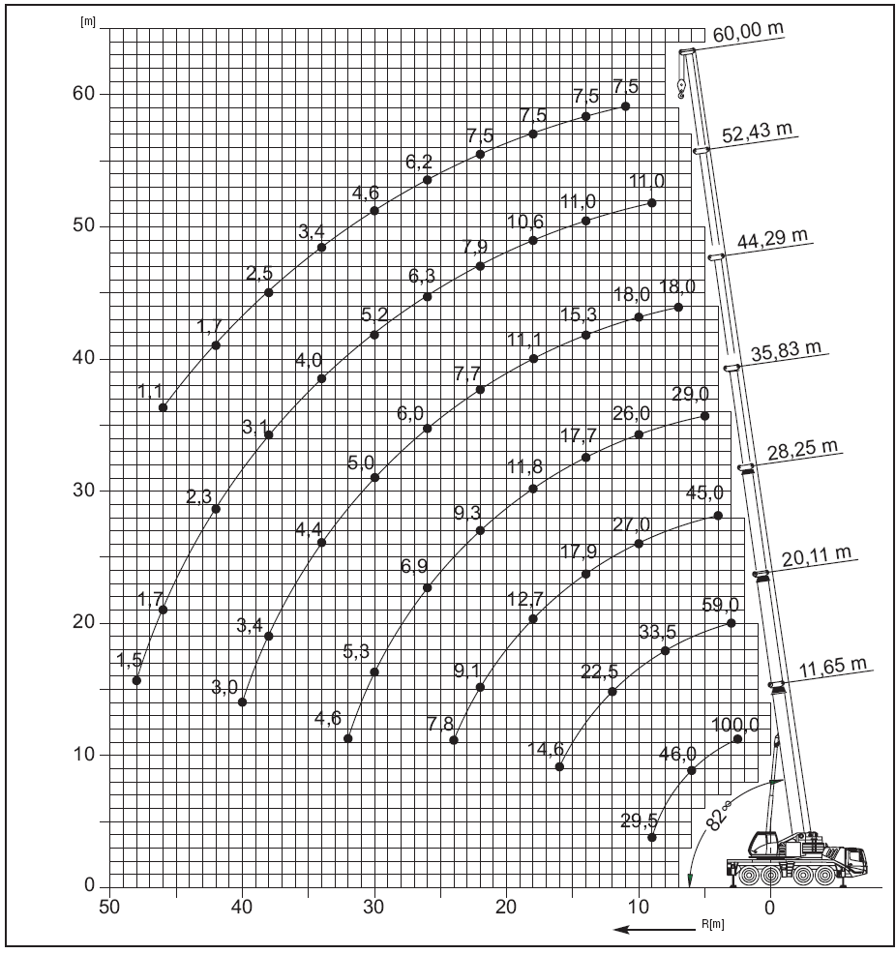

*Рис.1* Грузоподъёмные характеристики GMK 4100k

## **Определение количества монтажных кранов**

Количество кранов в комплексе определяется по формуле:

где – нормативная продолжительность работы кранов, м-см;

– заданный срок строительства здания по нормам продолжительности строительства (СНиП);

– коэффициент, учитывающий долю монтажа от общего строительства: 0,3-0,4

Окончательное количество кранов:

где – коэффициент совмещения

Окончательно принимаем 1 кран GMK 4100k

## **Календарный план строительства**

Календарный план строительства разрабатывается по данным глав сводного сметного расчета стоимости строительства и с учетом норм задела, взятых из СНиП 1.04.03.85*

Таблица 6 Нормы задела в строительстве по кварталам, % сметной стоимости

|  |  |  |  |  |  |
| --- | --- | --- | --- | --- | --- |
| Квартал | 3 кв.  2022 | 4 кв. 2022 | 1 кв.  2023 | 2 кв.  2023 | 3 кв.  2023 |
| % заделки |  |  |  |  |  |

Распределение объёмов и вложений СМР представлены в таблице 7

Определение коэффициента неравномерности:

где – максимальный объём работ в течении срока строительства;

– среднеквартальный объем работ

Дифференциальный график выполнения СМР

Интегральный график выполнения СМР

Таблица 7 Распределение объёмов и вложений СМР

|  |  |  |  |  |  |  |  |  |
| --- | --- | --- | --- | --- | --- | --- | --- | --- |
| № п/п | Наименование отдельных зданий, сооружений или видов работ | Сметная стоимость тыс. руб. | | Распределение капитальных вложений и объёмов СМР по кварталам, тыс. руб. | | | | |
| всего | в том числе СМР |
| А | Б | В | Г | 1 | 2 | 3 | 4 | 5 |
|  |  |  |  | 12% | 20% | 29% | 23% | 16% |
| 1 | Подготовка территории строительства | 1453,3 | 1453,3 | 1453,3 |  |  |  |  |
| 2 | Основной объект строительства | 151013,84 | 143643,15 |  | 1627,50 | 23265,62 | 30424,27 | 35793,26 |
| 3 | Объекты энергетического хозяйства | 7482,661 | 7482,661 | 7482,661 |  |  |  |  |
| 4 | Наружные сети и сооружения водоснабжения, водоотведения, теплоснабжения и газоснабжения | 27664,589 | 26281,36 | 26281,36 |  |  |  |  |
| 5 | Благоустройство и озеленение территории | 10385,49 | 10385,49 |  |  |  |  | 10385,49 |
| 6 | Временные здания и сооружения | 3582,98 | 3582,98 | 3582,98 |  |  |  |  |
| 7 | Прочие работы и затраты | 4451,41 | 4451,41 | 128,31 | 29,67 | 424,10 | 554,6 | 652,47 |
| 8 | Непредвиденные затраты | 4336,94 | 3942,01 | 173,64 | 40,15 | 573,95 | 750,55 | 882,99 |
| 9 | Налоги и обязательные платежи | 44686,75 | 40208,47 | 1771,17 | 409,52 | 5854,30 | 7655,62 | 9006,62 |
|  | Итого | 255057,96 | 241430,83 | 28971,7 | 48286,17 | 70014,94 | 55529,09 | 38628,93 |

## **Ведомость исходных данных комплексного укрупненного сетевого графика строительства объекта**

|  |  |  |  |  |  |  |  |  |  |  |  |  |  |  |
| --- | --- | --- | --- | --- | --- | --- | --- | --- | --- | --- | --- | --- | --- | --- |
| № пп | Работы (обоснование, наименование, объём, измеритель) | Трудоёмкость ( **Q** ) | | | Машиноёмкость ( **N** ) | | | | | Смен в сут-ки | Число исполнителей в смене n | Работы с 09.08.2022 по 08.08.2023 365 календарных дней, в т.ч. 263 рабочих дней | | Состав звена |
| нормативная | | приня-тая, чел/дн | Наименование | кол-во машин | нормативная | | приня-тая, маш/см | Продолжительн. ( T ) | |
| чел/час (маш/час) | чел/ дней | маш/час | маш/ смен | приня-тое | расчёт- ная | приня-тая |
| 1 | 3 | 4 | 5 | 6 | 7 | 8 | 9 | 10 | 11 | 12 | 13 | 14 | 15 | 16 |
| 1 | Расчистка площадей от кустарников и мелколесья ФЕР01-02-112-02 1,08 (1 Га) | 2,28 | 0,29 | 0,5 | Бульдозер D39EX/PX-22 | 1 | 2,28 | 0,29 | 0,5 | 1 | 1 | 0,29 | 0,5 | Машинист 5р-1 |
| 2 | Срезка растительного слоя бульдозерами ФЕР01-01-030-02.  1,34 (1 Га) | 3,33 | 0,41 | 0,5 | Бульдозер  D39EX/PX-22 | 1 | 3,33 | 0,41 | 0,5 | 1 | 1 | 0,41 | 0,5 | Машинист 5р - 1 |
| 3 | Планировка территории ФЕР01-01-036-02:  2,11 (1 Га) | 5,24 | 0,66 | 1,00 | Бульдозер  D39EX/PX-22 | 1 | 5,24 | 0,65 | 0,5 | 1 | 1 | 0,33 | 0,5 | Машинист 5р-1 |
| 4 | Устройство временных ограждений  ФЕР10-01-070-04  8,3 (100 м2) | 1091,2 | 136,4 | 133,00 | Кран на гусеничном ходу модели GMK 4100 | 1 | 86,22 | 10,78 | - | 2 | 7 | 9,74 | 9,50 | Крановщик 5р-1 Плотник 4р-2, 5р-2, 6р-2 |
| 5 | Устройство временных зданий и сооружений ССР п.11  3 582 тыс.р. | 402,89 | 50,36 | 50,00 | Трубоукладчик Т12-24 | 1 | - | - | - | 2 | 5 | 5,03 | 5,00 | Слесарь 4р – 1  Плотник 4р-1  Сварщик 5р – 2  Машинист 6р-1 |
| 6 | Отрывка траншей под наружные коммуникации ФЕР01-01-003-08  752 м3 (м3 грунта) | 18,82 | 2,35 | 3 | Экскаватор одноковшовый  1,6 м3 модели Cat 313D2 L | 1 | 17,77 | 2,22 | - | 2 | 5 | 0,39 | 0,50 | Рабочие 4р - 2  Рабочие 5р – 2  Машинист 6р-1 |
| 7 | Прокладка сетей водоснабжения, теплоснабжения, канализации ССР п.3, 6  13906,95 тыс.р. | 403,97 | 50,49 | 48,00 | Трубоукладчик Т12-24 | 1 | - | - | - | 2 | 6 | 4,2 | 4,00 | Машинист 5р-1  Слесарь 5р-3  Сварщик 4р-2 |
| 8 | Устройство сетей электроснабжения  ССР п.1  3484 тыс.р. | 906,43 | 113,3 | 108,00 | Трубоукладчик Т12-24 | 1 | 13,29 | 1,66 | - | 2 | 6 | 9,44 | 9,00 | Машинист 6р-1  Монтажник 4р-3  Электрик 4р-2 |
| 9 | Обратная засыпка траншей под коммуникации ФЕР01-01-033-05  752 (м3 грунта) | 3,14 | 0,39 | 1,00 | Бульдозер  D39EX/PX-22 | 1 | 3,14 | 0,39 | 0,50 | 2 | 3 | 0,195 | 0,50 | Машинист 5р-1 Помощник машиниста 5р-2 |
| 10 | Устройство временных дорог  ФЕР27-12-08-01  0,825 (1 км) | 647,05 | 80,88 | 80,00 | Бульдозер  D39EX/PX-22 | 2 | 133,95 | 16,74 | - | 2 | 8 | 5,05 | 5,00 | Машинист 6р-2  Монтажники 6р–2, Монтажники 5р-4 |
| 11 | Разработка грунта экскаватором и вручную  ФЕР01-01-030-02, ФЕР01-01-012-09, ФЕР01-01-034-12, ФЕР01-01-021-08, ФЕР01-02-057-02  33,57 (100 м2 поверхности) | 483,69 | 60,64 | 60,00 | Бульдозеры  597 (108) кВт (л.с.) модели D39EX/PX-22 | 4 | 345,02 | 43,13 | 40,00 | 2 | 6 | 5,39 | 5,00 | Машинист 6р -2  Машинист 5р -2  Рабочие 3р - 1  Рабочие 4р -1 |
| 12 | Уплотнение грунта  ФЕР01-02-003-02, ФЕР01-02-005-01, ФЕР01-02-003-06, ФЕР13-03-002-06  5,52 (1000 м3 уплотненного грунта) | 56,70 | 7,09 | 4,00 | Катки дорожные самоходные вибрационные 2,2 т модели xcmg XS143J | 2 | 18,60 | 2,33 | - | 2 | 4 | 0,89 | 0,50 | Машинист 5р -2  Рабочие 2р -2 |
| 13 | Устройство бетонной подготовки ФЕР08-02-403-01, ФЕР10-01-079-01, ФЕР18-03-001-02, ФЕР06-01-001-01  36,33 (100 м3 бетона) | 2075,07 | 259,38 | 255,00 | Передвижной бетоносмеситель производительностю 14-16 м3/ч модель JZC 350 | 1 | 47,67 | 5,96 | - | 2 | 15 | 8,65 | 8,5 | Машинист 3р -1  Рабочие 4р -9  Рабочие 5р -5 |
| 14 | Устройство фундаментов под колонны ФЕР06-01-024-04, ФЕР06-01-001-07, ФЕР06-01-001-06  4 (1 м3 бетона, бутобетона и железобетона в деле) | 2586,54 | 323,32 | 315,00 | Автобетоносмеситель KAMAZ модель 58147А  Кран на гусеничном ходу 100 т модели GMK 4100  Автомобиль бортовой | 3 | 120,7 | 15,09 | - | 2 | 15 | 10,78 | 10,5 | Машинист 3р-2  Машинист 2р -1 Крановщик 2р -1  Рабочие 3р - 4  Рабочие 4р -4  Рабочие 2р -3 |
| 15 | Укладка блоков и плит ленточных фундаментов  ФЕР07-01-001-01, ФЕР07-01-001-03  894 (шт блоков) | 1602,90 | 200,36 | 192,00 | Кран на гусеничном ходу 100 т модели GMK 4100  Автомобиль бортовой грузоподъемностью до 5 т | 2 | 373,82 | 46,73 | - | 2 | 12 | 8,34 | 8,00 | Машинист 6р-1  Крановщик 2р -1  Рабочие 5р -8  Рабочие 6р -3  Рабочие 4р -3 |
| 16 | Санитарно-технические работы 1 этап ССР п 3-7.  27664,59 тыс. руб. 20% - 5532,92 тыс.р. | 468,75 | 58,59 | 55,00 | - | 0 | - | - | - | 2 | 11 | 2,66 | 2,50 | Сантехник 4р-5  Сантехник 3р-3  Сварщик 5р-3 |
| 17 | Электромонтажные работы 1 этап ССР п 1-2.  7482,66 тыс. руб. 20% - 1496,53 тыс.р. | 414,87 | 51,86 | 50,00 | - | 0 | - | - | - | 2 | 10 | 2,59 | 2,50 | Электрик 5р-5  Электрик 4р-5 |
| 18 | Гидроизоляция фундамента  ФЕР08-01-003-03, ФЕР08-01-003-05, ФЕР11-01-004-05  414,8 (м2 изолируемой поверхности) | 1399,60 | 174,95 | 169,00 | - | 0 | 0 | 0 | - | 2 | 13 | 6,73 | 6,50 | Рабочие 4р -5  Рабочие 3р -8 |
| 19 | Засыпка траншей и котлованов  ФЕР09-05-003-02, ФЕР13-06-002-01  254,4 (м3 грунта) | 426,90 | 53,36 | 45,00 | Бульдозеры  597 (108) кВт (л.с.) модели D39EX/PX-22 | 2 | 69,63 | 8,7 | - | 2 | 15 | 1,78 | 1,50 | Машинист 5р -2  Рабочие 4р -4  Рабочие 2р -4  Рабочие 3р -5 |
| 20 | Возведение каркаса здания  ФЕР26-02-001-03, ФЕР26-02-016-01, ФЕР09-03-002-02, ФЕР09-01-005-04  166,8 (1т конструкций) | 5604,47 | 700,56 | 700,00 | Автомобили бортовые грузоподъемностью до 5 т  Кран на гусеничном ходу 100 т модели GMK 4100 | 2 | 545,91 | 68,24 | - | 2 | 20 | 17,51 | 17,50 | Машинист 6р -1  Крановщик 2р -1  Монтажники 6р -8  Монтажники 5р -5  Монтажники 4р -4  Монтажники 2р -1 |
| 21 | Монтаж каркасов ферм  ФЕР09-03-013-01, ФЕР09-03-012-10, ФЕР09-01-005-02, ФЕР07-05-004-03, ФЕР09-03-012-02  85,63 (1т возводимых конструкций) | 2189,12 | 273,64 | 266,00 | Автомобили бортовые грузоподъемностью до 5 т  Кран на гусеничном ходу 100 т модели GMK 4100 | 2 | 275,65 | 34,46 | - | 2 | 14 | 9,77 | 9,50 | Машинист 6р -1  Крановщик 2р -1  Монтажники 3р -5  Монтажники 5р -5 |
| 22 | Установка панелей перекрытий  ФЕР07-05-011-06, ФЕР07-05-011-06, ФЕР07-05-011-06, ФЕР07-05-011-06, ФЕР06-01-041-08, ФЕР11-01-012-03, ФЕР09-04-010-01  18,3(10 м2 площади) | 5597,52 | 699,69 | 689,00 | Автомобиль бортовой грузоподъемностью до 5 т  Кран на гусеничном ходу 100 т модели марки GMK 4100  Бетононасос модели М 42-5 | 3 | 219,59 | 27,45 | - | 2 | 13 | 26,91 | 26,50 | Машинист 5р -1  Машинист 6р -1  Крановщик 2р -1  Монтажники 5р -4  Монтажники 4р -6 |
| 23 | Кладка стен  ФЕР08-02-001-04, ФЕР08-01-001-04, ФЕР10-04-011-02  1073 ( м3кладки) | 6805,74 | 850,72 | 840,00 | Автомобиль бортовой грузоподъемностью до 5 т  Бензиновый погрузчик JAC CPQD 25 грузоподъемностью 2,5 т | 2 | 325,51 | 40,69 | - | 2 | 20 | 21,27 | 21,00 | Каменщики 3р -6  Машинист 6р -1  Машинист 5р -1  Каменщики 4р -8  Рабочие 5р -4 |
| 24 | Монтаж кровельного покрытия  ФЕР15-01-047-11, ФЕР09-04-002-01, ФЕР12-01-001-02  21,77 (100 м2 поверхности) | 8320,49 | 1040,06 | 1026,00 | Автомобиль бортовой грузоподъемностью до 5 т  Кран на гусеничном ходу 100 т модели марки GMK 4100 | 2 | 34,94 | 4,37 | - | 2 | 18 | 28,89 | 28,50 | Машинист 5р -1  Крановщик 4р -1  Монтажники 6р -5  Монтажники 4р -5  Монтажники 5р -6 |
| 25 | Огнезащитное покрытие ФЕР07-05-016-01, ФЕР07-01-047-02, ФЕР07-01-047-03, ФЕР07-05-014-02, ФЕР11-01-019-01  5,05 (100 м2 окрашиваемой поверхности) | 235,35 | 29,42 | 25,00 | - | 0 | - | - | - | 2 | 5 | 2,94 | 2,50 | Рабочие 5р -3 |
| 26 | Устройство полов ФЕР11-01-027-02, ФЕР11-01-035-02, ФЕР11-01-036-02, ФЕР11-01-039-04  31,48 (100 м2 покрытия) | 3392,31 | 424,04 | 420,00 | Автомобиль бортовой грузоподъемностью до 5 т | 1 | 70,17 | 8,77 | - | 2 | 15 | 14,13 | 14,00 | Машинист 5р -1  Рабочие 5р -9  Рабочие 6р -5 |
| 27 | Установка блоков дверных и оконных проемов  ФЕР10-01-039-03, ФЕР10-01-039-03, ФЕР10-01-039-03, ФЕР10-01-039-02, ФЕР10-01-027-01, ФЕР10-01-041-02, ФЕР10-01-027-04, ФЕР09-03-023-02  119 (шт сборных конструкций) | 7000,75 | 875,09 | 864,00 | Автомобиль бортовой грузоподъемностью до 5 т  Кран на гусеничном ходу 100 т модели GMK 4100 | 2 | 774,5 | 96,81 | - | 2 | 18 | 24,31 | 24,00 | Машинист 6р -1  Крановщик 5р -1  Рабочие 4р -5  Рабочие 6р - 5  Рабочие 5р -6 |
| 28 | Электромонтажные работы 2 этап ССР п 1-2.  7482,66 тыс. руб. 60% - 4489,59 тыс.р. | 1244,61 | 155,58 | 154,00 | - | 0 | - | - | - | 2 | 14 | 5,56 | 5,5 | Электрик 5р-7  Электрик 6р-7 |
| 29 | Санитарно-технические работы 2 этап ССР п 3-7.  27664,59 тыс. руб. 60% - 16598,75 тыс.р. | 3379,52 | 422,44 | 420,00 | - | 0 | - | - | - | 2 | 12 | 17,6 | 17,50 | Сантехник 5р-5  Сантехник 3р-3  Сварщик 4р-4 |
| 30 | Штукатурка поверхностей  ФЕР15-02-015-09, ФЕР15-02-015-01, ФЕР15-02-001-01  62,7 (100м2 оштукатуриваемой поверхности) | 5634,61 | 704,33 | 700,00 | - | 0 | - | - | - | 2 | 20 | 17,61 | 17,50 | Штукатурщик 4р-10  Штукатурщик 5р-10 |
| 31 | Устройство потолков  ФЕР26-01-002-01, ФЕР18-06-002-03, ФЕР16-03-001-03, ФЕР16-07-001-03, ФЕР16-07-006-02, ФЕР01-01-033-02, ФЕР11-01-002-01  72,98 (м3 сборных конструкций) | 1412,62 | 176,58 | 168,00 | - | 0 | - | - | - | 2 | 14 | 6,31 | 6,00 | Рабочие 5р- 8  Рабочие 4р-6 |
| 32 | Простая окраска поливинилоцетатными водоэмульсионными составами  ФЕР15-04-024-01, ФЕР15-04-005-02, ФЕР13-03-004-09  26401 (м2 окрашиваемой поверхности) | 503,5 | 62,94 | 60,0 | - | 0 | - | - | - | 2 | 6 | 5,25 | 5,00 | Маляр 4р-4  Облицовщик 5р-4 |
| 33 | Устройство вентилируемой фасадной системы ФЕР20-06-001-01, ФЕР20-01-001-01  0,935 (100м2 поверхности) | 53,2 | 6,65 | 6,00 | - | 0 | - | - | - | 2 | 3 | 1,11 | 1,00 | Рабочие 4р-3 |
| 34 | Устройство постоянных дорог  ФЕР27-04-001-01, ФЕР27-04-001-04, ФЕР27-07-001-01.  9,81 (1 км) | 924,14 | 115,52 | 114,00 | Бульдозер  597 (108) кВт (л.с.) модели D39EX/PX-22 Каток дорожный самоходный вибрационные 2,2 т модели XS143J | 2 | 148,26 | 18,53 | - | 2 | 6 | 9,63 | 9,50 | Машинист 6р-1  Машинист 5р-1  Рабочие 3р - 4 |
| 35 | Санитарно-технические работы 3 этап ССР п 3-7.  27664,59 тыс. руб. 20% - 5532,92 тыс.р. | 468,75 | 58,59 | 55,00 | - | 0 | - | - | - | 2 | 11 | 2,66 | 2,50 | Сантехник 5р - 4,  Сантехник 6р - 3,  Сварщик 6р - 4 |
| 36 | Электромонтажные работы 3 этап ССР п 1-2.  7482,66 тыс. руб. 20% - 1496,53 тыс.р. | 414,87 | 51,86 | 50,00 | - | 0 | - | - | - | 2 | 13 | 2,59 | 2,50 | Электрик 5р - 5  Электрик 6р - 5 |
| 37 | Устройство бетонной отмостки  ФЕР27-04-001-01  ФЕР06-01-001-01  ФЕР06-01-001-15  1,7 (100 м2 поверхности) | 286,97 | 35,87 | 35,00 | - | 0 | - | - | - | 2 | 5 | 3,59 | 3,5 | Бетонщик 3р – 2  Рабочие 3 р - 3 |
| 38 | Благоустройство и озеленение  ССР п.8  10385,49 тыс.р. | 4342,26 | 545,78 | 540,00 | - | 0 | - | - | - | 2 | 15 | 18,19 | 18,00 | Рабочие 4 р - 20 |
| 39 | Ввод объекта в эксплуатацию  ССР Глава 9  4451,41 тыс.р. | 730,16 | 91,27 | 88 | - | 0 | - | - | - | 2 | 8 | 5,7 | 5,50 | Рабочие 5 р - 8 |

## **График потребности в основных строительных машинах**

|  |  |  |  |  |  |  |  |  |  |  |  |  |  |  |  |  |  |  |
| --- | --- | --- | --- | --- | --- | --- | --- | --- | --- | --- | --- | --- | --- | --- | --- | --- | --- | --- |
| № п/п | Наименование,  марка машин и механизмов | Кол-во | Мощность, ед. , кВт | Продолж. пребывания на стройплощадке | Прив. мощность, кВт | Среднесуточное кол-во машин и механизмов по месяцам | | | | | | | | | | | | |
| 1 | 2 | 3 | 4 | 5 | 6 | 7 | 8 | 9 | 10 | 11 | 12 | 13 |
|  | Бульдозер D39EX/PX-22 | 2 | 79 | 4 | 53,48 |  |  |  |  |  |  |  |  |  |  |  |  |  |
|  | Кран на пневмоколесном ходу GMK 4100 | 1 | 111,8 | 8 | 75,68 |  |  |  |  |  |  |  |  |  |  |  |  |  |
|  | Трубоукладчик Т12-24 | 1 | 176,0 | 2 | 29,78 |  |  |  |  |  |  |  |  |  |  |  |  |  |
|  | Экскаватор одноковшовый Cat 313D2 L | 1 | 68,0 | 1 | 5,75 |  |  |  |  |  |  |  |  |  |  |  |  |  |
|  | Каток дорожный самоходный вибрационные xcmg XS143J | 2 | 92,5 | 2 | 31,31 |  |  |  |  |  |  |  |  |  |  |  |  |  |
|  | Передвижной бетоносмеситель производительностю 14-16 м3/ч модель JZC 350 | 1 | 5,5 | 2 | 0,93 |  |  |  |  |  |  |  |  |  |  |  |  |  |
|  | Автобетоносмеситель KAMAZ модель 58147А | 1 | 221,00 | 1 | 18,7 |  |  |  |  |  |  |  |  |  |  |  |  |  |
|  | Автомобиль бортовой гр. 4,5 тонн KAMAZ‑4310 | 1 | 154,45 | 7 | 91,48 |  |  |  |  |  |  |  |  |  |  |  |  |  |
|  | Бетононасос модели М 42-5 | 1 | 344,9 | 2 | 58,37 |  |  |  |  |  |  |  |  |  |  |  |  |  |
|  | Бензиновый погрузчик JAC CPQD 25 | 1 | 31,2 | 1 | 2,64 |  |  |  |  |  |  |  |  |  |  |  |  |  |

## **Расчет потребности во временных зданиях санитарно-бытового и административного назначения**

В соответствии с СП 44.13330.2011 (таблица 2) группы производственных процессов приняты 1в, 2в.

При сочетании признаков различных групп производственных процессов тип гардеробных, число душевых сеток и кранов умывальников следует предусматривать по группе с наиболее высокими требованиями, а специальные бытовые помещения и устройства - по суммарным требованиям.

Требуемые площади временных зданий санитарно-бытового и административного назначения определяются: ,

где – нормативный показатель площади на 1го человека, м2;

– расчетная численность обслуживаемого контингента по данному виду здания.

Максимальная ч исленность р абочих сост авляет 24 че ловека;

Расчет потребности во временных зданиях представлен в таблице №8.

Таблица 8 Потребность во временных зданиях

|  |  |  |  |  |  |
| --- | --- | --- | --- | --- | --- |
| Наименование  помещения | Численность персо нала | | Норма на че л | | Расчётная п лощадь поме щения, м2 |
| всего | Одного пол ьз% | Ед. изм | Кол-во |
| 1 | 2 | 3 | 4 | 5 | 6 |
| Гардеробная | 24 | 100 | м2 | 0,9 | 39,6 |
| Умывальня | 24 | 50 | м2 | 0,05 | 1,65 |
| Душевая | 24 | 50 | м2 | 0,43 | 14,2 |
| Помещение д ля обогрев а | 24 | 30 | м2 | 1,0 | 19,8 |
| Столовая | 24 | 30 | м2 | 0,6 | 12 |
| Сушильня | 24 | 30 | м2 | 0,2 | 4 |
| Туалет | 24 | 30 | м2 | 0,07 | 1,4 |
| Прорабская | 24 | 100 | м2 | 3 | 18 |

Принимаем ко нтейнерные, мет аллические вре менные зда ния каркас но-панельно й системы «У ниверсальн ая» размеро м 6х3м. Дл я рабочих пр инимаем 5 в агончиков, д ля прорабс кой 1.

## **Расчетная площадь складов и навесов**

При наличии данных об общей потребности в материале на расчетный период устанавливают запас материалов, , подлежащих хранению на складе:

,

где – общая потребность в материале;

*Т* – время потребления материала в днях по графику;

– время запаса материала в днях;

– коэффициент неравномерности поставки материалов на склад (1,1-1,3)

– коэффициент неравномерности потребления материала (1,3)

Площадь складских территорий, *S*, определяют:

,

где q – норма хранения материалов на 1 м2 площади склада с учетом проходов и проездов.

Таблица 9 Потребность в складских помещениях

|  |  |  |  |  |  |  |  |  |  |  |  |  |
| --- | --- | --- | --- | --- | --- | --- | --- | --- | --- | --- | --- | --- |
| Наименование  материала | Ед изм | Кол-во | Срок вып. р абот | Макс. сут расход | Запас на с кладе | Коэф. неравн. Поступ. материал а | Коэф неравнном потребл. | Кол-во под л хр. | Норма хр. н а 1 м2 площади | Пол. Пл. с клада | Коэф. Исп.скл. | Об. пл. ск лада |
| 1 | 2 | 3 | 4 | 5 | 6 | 7 | 8 | 9 | 10 | 11 | 12 | 13 |
| Сборный ж/б | М3 | 302 | 29 | 35,7 | 3 | 1,1 | 1,3 | 153,2 | 1 | 153,2 | 0,8 | 192 |
| Кирпич | Т.шт | 366270 | 75 | 16,9 | 3 | 1,1 | 1,3 | 72,5 | 0,7 | 50,8 | 0,8 | 64 |
| Песок | М3 | 2402 | 172 | 14 | 3 | 1,1 | 1,3 | 60,1 | 2 | 120,2 | 0,6 | 200 |
| Цемент | Т | 629 | 172 | 3,7 | 3 | 1,1 | 1,3 | 15,9 | 2 | 31,8 | 0,5 | 64 |
| Щебень | М3 | 2369 | 172 | 13,8 | 3 | 1,1 | 1,3 | 59,2 | 1,5 | 88,8 | 0,7 | 127 |
| Керамзит | М3 | 200 | 172 | 1,2 | 3 | 1,1 | 1,3 | 5,2 | 1,5 | 7,8 | 0,5 | 16 |
| Стекло | М2 | 1578 | 93 | 17 | 3 | 1,1 | 1,3 | 72,8 | 1,7 | 123,8 | 0,6 | 206 |

Принимаем от крытую скл адскую пло щадку размеро м 13х24м, п лощадью 31 2 м2

Закрытый с клад размеро м 4х16, пло щадью 64 м2

Навес размеро м 4х12, пло щадью 48 м2

Общая площ адь складс ких помеще ний состав ляет: S=312+64+48=424 м2

## **Расчет в потребности водоснабжения**

Необходимое количество воды определяем по формуле:

Qтр=Qпр+Qхоз+Qпож

Где:

Qпр -расход воды на производственные нужды, формула:

Где:

Qпож на пожароту шение (10 л/с)

кнц-коэффициент неучтё нного расхо да воды

nn-число потреб ителей

qн –удельный р асход воды

кч-коэф. часовой нер авномерност и

t-продолжительность с мены, ч

Qпр=

Qхо-на хозяйст венные нуж ды, формула:

Где:

Qx-удельный р асход воды н а хозяйстве нный нужды

np-число рабоч их в наибо лее загруже нную смену

qдуш-количество воды на приё м душа 1 человека

nq-количество человек пользующихся душе м

t1-продолжительность использования душа

Тогда:

Qтр=1,4+0,48+10=11,88 л/с

Определим д иаметр вре менного во допровода, формула:

V- скорост ь движения во ды по труб ам

Принимаем д иаметр вре менного во допровода 45 м м, пожароту шение осущест вляем от по жарного ги дранта на су ществующей сет и.

## **Расчет в потребности электроснабжения**

Расчет необ ходимой потреб ляемой мощ ности, веде м в таблич ной форме по т аблице 3.6 Расчет вре менного эле ктроснабже ния.

Таблица 3.6 **-** Расчет вре менного эле ктроснабже ния

|  |  |  |  |  |  |  |  |
| --- | --- | --- | --- | --- | --- | --- | --- |
| Наименование потреб ителей | Ед изм | Кол-во | Уд мощност ь, кВт | Коэф спроса, Кс | Коэф. Мощн,φ | | Трансф. Мощность, к Вт |
| 1 | 2 | 3 | 4 | 5 | 6 | | 7 |
| 1. Силовая  Башенный кр ан  Сварочный а ппарат  Итого: | Шт  Шт | 1  2 | 30  15 | 0,5  0,5 | 0,7  0,4 | | 21,4  37,5  58,93 |
| 2. Техноло гические ну жды  компрессор, н асос | шт | 2 | 10 | 0,7 | 0,8 | 17,5 | |

|  |  |  |  |  |  |  |
| --- | --- | --- | --- | --- | --- | --- |
| 3.Наружное ос вещение  территория стро ительства  открытые с клады  дороги и проез ды  площадь монт. работ  итого: | 100м2  100м2  км  100м2 | 43,2  3,12  0,17  8,77 | 0,015  0,05  5  0,3 | 1  1  1  1 | 1  1  1  1 | 0,65  0,16  0,85  2,63  4,29 |
| 4. Внутрен нее освеще ние  конторы, б ытовки  душевая  итого: | м2  м2 | 117  14,2 | 0,015  0,003 | 0,8  0,8 | 1  1 | 1,4  0,03  1,43 |

Общая трансфор маторная мо щность сост авила 82,2 к В, поэтому пр инимаю тра нсформатор ную подста нцию СКТП-100 р азмерами в п лане 3,05х1,55 м

Количество про жекторов о пределим по фор муле:

Где:

P- удельна я мощность ( Вт/м2∙лк)

S-площадь стро йплощадки

E-средняя ос вещённость

Pл-мощность л ампы проже ктора(Вт/м 2)

Получаем

,

## принимаю 4 про жектора ПЗС- 35

## **Определение монтажных и опасных зон стройгенплана**

В целях обеспечения требований техники безопасности на строительной площадке выделяемой зоны, где возможно действие опасных факторов.

Монтажная зона – пространство, где возможно падение груза при установке и закреплении элементов. Так как высота здания менее 20м (14), то площадь этой зоны определяется контуром здания с добавлением 5м.

Рабочая зона крана – место возможного падения груза при перемещении. Максимальный вылет стрелы крана GMK 4100 - 48м.

Зона перемещения груза – место возможного падения груза при перемещении.

Граница опасной зоны для гусеничного крана:

где – размер опасной зоны работы крана, м.;

– максимальный вылет стрелы крана, м.;

– максимальный габарит груза, м.;

– дополнительное расстояние для безопасной работы,

Опасная зона для нахождения людей в период подъёма, установки и закрепления груза. Границы опасной зоны определяются с учтём вероятностного рассеивания при возможном падении груза.

Опасная зона дороги – участки дорог, подъездов и подходов в пределах перечисленных зон, где могут находится люди, не участвующие в работе с краном, транспортные и другие механизмы.

## **Обоснование стройгенплана**

На стройгенплане указаны: объект строительства, дороги, инвентарные здания, склады, краны и т.д. Для движения автотранспорта организовано двухстороннее кольцевое движение.

Так как на строительной площадке небольшая интенсивность движения (до 3 машин в час) принимаю грунтовую профилированную дорогу. Профилирование проводят для отвода воды при осадке и таяние снег а. Поперечный уклон выполняют автогрейдером.

Дорога с о дносторонним движение м, шириной 4,5 м с уширением в мест ах поворот а до 6 м. При трассировке дорог соблюдается: между дорого й и складской площадкой- 1м, между дорого й и забором-1.5 м, между дорого й и подкрановыми путями - 14.5 м.

При разработке дорог должны соблюдаться условия направленные на безопасные условия движения и рациональном использовании транспорт а внутри площадки.

Стройплощадка ограждается профлистом. Производится установка освещения: рабочего, аварийного, эвакуационного.

В безопасной зоне размещаются следующие временные здания:

- контора начальника участка;

- бытовые помещения на 24 человек;

- душ, туалет

## **Технико-экономические показатели**

1. Нормативная продолжительность строительства: 13 месяц – 286 дней.

2. Проектная продолжительность строительства: 283 дня.

3. Сметная стоимость объекта в ценах по состоянию на 1 квартал 2022 года:

- всего 268 120,52 тыс. р.

- в т.ч. СМР: 241430,83 тыс. р.

4. Трудозатраты на строительство объекта нормативные: 8945,68 чел.-дн.

5. Проектные трудозатраты: 8790 чел.-дн.

6. Проектное перевыполнение нормы:

7. Среднесуточная численность рабочих, занятых на выполнение СМР, чел:

8. Строительный объём здания: 17 812,5 м3

9. Общая площадь здания: 4478,39 м2

10. Удельные трудозатраты на 1 м3 : 0,49 чел.-дн/м3

11. Удельные трудозатраты на 1 м2 : 1,96 чел.-дн/м2

12. Выработка:

тыс.руб/чел.-дн.,

где – стоимость СМР по итогу сводного сметного расчета, тыс.руб.

– сумма проектных трудозатрат, чел-дн.

13. Энерговооружённость труда в кВт на 1-го рабочего:

кВт/чел.,

где – приведенная мощность (принимается по графику потребности в строительных машинах), кВт;

– среднесуточная численность в рабочих, занятых на выполнение СМР;

1,35 – коэффициент мощности неучтенных средств малой механизации.

14. Экономический эффект от сокращения продолжительности строительства:

где 0,5 – условно-постоянная доля накладных расходов;

НР – накладные расходы, в тыс.руб.;

– проектная продолжительность строительства;

– нормативная продолжительность строительства.

где – сметная стоимость СМР, тыс.руб.;

– коэффициент, учитывающий накладные расходы в сметной стоимости СМР.

где - сумма накладных расходов по локальной смете на общестроительные работы, тыс.руб.;

– сметная стоимость общестроительных работ по локальной смете, тыс.руб.

## **Производство работ в зимнее время**

Для обеспечения нормального хода работ должны производиться организационно- технические мероприятия по специальному плану, представленному до начала зимнего периода.

При составлении этого плана следует предусмотреть:

а) при производстве земляных работ:

* электропрогрев грунта;

б) при производстве бетонных работ:

* снабжение бетонной смесью с положительной температурой;
* добавление в бетонную смесь противоморозных добавок;
* укладку бетона и его выдерживание по методу "Термоса";
* электропрогрев.

в) при производстве кладочных работ:

* добавление в бетонную смесь противоморозных добавок.

г) при монтаже трубопроводов:

* предварительный подогрев стыков труб;
* добавление пластификаторов в мастику антикоррозийной изоляции;
* проведение гидравлического испытания трубопроводов с электроподогревом или с пароподогревом и утепление траншей.

## **Техника безопасности**

При производстве работ по возведению здания и прокладке коммуникаций необходимо

строго соблюдать правила техники безопасности в строительстве в соответствии со следующими нормативными документами:

* СНиП 12.03-2001 «Безопасность труда в строительстве» часть 1. Общие положения;
* СНиП 12.04-2002 «Безопасность труда в строительстве» часть 2. Строительное производство;
* СанПиН 2.2.3.1384-03 «Гигиенические требования к организации строительного производства и строительных работ»;

СП-12-136-2002 «Решения по охране труда и промышленной безопасности в проектах организации строительства и проектах производства работ»;

Охрану труда рабочих обеспечить выдачей администрацией необходимых средств индивидуальной защиты (спецодежды и обуви), выполнением мероприятий по коллективной защите рабочих (ограждения, освещение, вентиляция, защитные и предохранительные устройства и приспособления и т.д.), санитарно-бытовыми помещениями и устройствами в соответствии с действующими нормами и характером выполняемых работ.

К производству работ приступать только при наличии ППР (проекта производства работ). Перед началом строительно-монтажных работ все участвующие (ИТР и рабочие строительно-монтажных организаций) должны пройти инструктаж в отделе техники безопасности предприятия.

При производстве строительно-монтажных работ необходимо соблюдать требования ГОСТ 12.3.002-75* и предусмотреть технологическую последовательность операции так, чтобы предыдущая операция не становилась источником производственной опасности при выполнении последующих.

Погрузочно-разгрузочные работы должны соответствовать ГОСТ 12.3009-76*. При подъеме и перемещении грузов руководствоваться ПБ 10-382-00 «Правила устройства и безопасной эксплуатации грузоподъемных кранов», ПБ 10-157-97 «Правила устройства и безопасной эксплуатации кранов трубоукладчиков».

При выполнении сварочных работ необходимо соблюдать требования ГОСТ 12.3.003-86* и «Санитарных правил при сварке, наплавке и резке металлов» М., Медицина, 1973. Газовые баллоны надлежит хранить и применять в соответствии с требованиями правил устройства и безопасной эксплуатации сосудов, работающих под давлением.

Рабочие места, проезды и открытые склады на строительной площадке в темное время суток должны быть освещены в соответствии с "Указаниями по проектированию электрического освещения строительных площадок Госстроя РФ". Освещение в темное время суток места производства работ предусмотрено осуществлять с помощью переносных инвентарных мачт, на которых устанавливается необходимое количество прожекторов. Мачты могут быть установлены на земле или на площадках близлежащих сооружений.

Все находящиеся на территории строительства работники должны носить защитные каски. Во всех служебных помещениях (прорабских, диспетчерских, конторе), а также бытовых, должны быть аптечки, снабженные необходимым набором медикаментов.

При производстве земляных работ опасную зону необходимо обозначить предупредительными знаками, хорошо видимыми в любое время суток. Места прохода людей, находящихся вблизи от опасных зон, должны быть отгорожены, обозначены (для дневного и ночного времени) и в необходимых случаях оборудованы защитными устройствами.

## **Мероприятия по охране окружающей среды**

С целью снижения отрицательного воздействия строительного производства на окружающую среду и создания наиболее благоприятных условий трудящихся на строительной площадке требуется выполнение следующих мероприятий:

* контейнеризация строительных отходов;
* земляные работы проводить в минимально короткие сроки;
* запрещается срезка древесно-кустарниковой растительности и засыпка грунтом корневых шеек и стволов растущих деревьев и кустарников;

Выпуск воды со строительных площадок непосредственно на склоны без надлежащей защиты от размыва не допускать.

Запрещается мыть технику и сливать отработанные машинные масла на территории строительства. Для очистки колес от грязи предусмотрена специальная площадка для мойки колес. По мере заполнения колодца водой производить откачку воды ассенизаторской машиной.

Производство работ вести наиболее прогрессивными индустриальными методами с наименьшим количеством отходов и вредных выбросов, по возможности используя изделия заводского изготовления.

Содержать в исправном состоянии технику, не допуская ее работу на холостом ходу с целью уменьшения количества токсичных выбросов в атмосферу.

3.2.1 Подбор состава бригад

Состав подбор а бригад с веден в таб лицу 3.2 По дбор соста ва бригад.

Таблица 3. 2 - Подбор сост ава бригад

|  |  |  |  |  |  |  |  |  |  |  |  |  |
| --- | --- | --- | --- | --- | --- | --- | --- | --- | --- | --- | --- | --- |
| № вып. работ ы | Состав бри гады и разр яд | Кол-во | Число Бриг ад | | | Общее кол- во | № вып. работ ы | Состав бри гады и разр яд | Кол-во | Число Бриг ад | | Общее кол- во |
| 1 | 2 | 3 | 4 | | | 5 | 1 | 2 | 3 | 4 | | 5 |
| 1 | Маш-6 р. По м-5 р. | 1 1 | 1 | | | 2 | 16 | Мон-4р, Мо н -3р, Стро п-2р М аш-6 р. | 1 1 1 2 | 2 | | 10 |
| 2 | Мон-5 р. Кр ан-6 р. | 1 1 | 2 | | | 4 | 17 | Кров-4, 3-р. | 1 2 | 1 | | 3 |
| 3 | Бет-2 р. Бет-1 р. | 1 1 |  | | | 16 | 18 | Плот-4, 3, 2-р. по д. р-1 р. | 1 1 1 1 | 1 | | 4 |
| 4 | Мон-5, 4, 3, 2-р. М аш-6 р. | 1 1 1 1 1 | 1 | | | 5 | 19 | Плот-4, 3, 2-р. по д. р-1 р. | 1 1 1 1 | 1 | | 4 |
| 5 | Маш-6р. | 1 | | 1 | 1 | | 20 | Мон-5, 4, 3-р. | 1 1 1 | | 1 | 3 |
| 6 | Маш-6р. | 1 | | 1 | 1 | | 21 | Мон-5, 4, 3-р. | 1 1 1 | | 1 | 3 |
| 7 | Мон-5, 4, 3, 2-р. М аш-6 р. | 1 1 1 1 1 | | 1 | 4 | | 22 | Мон-5, 4, 3-р. 2-р. | 1 1 1 1 | | 1 | 3 |
| 8 | Кам-5, 4, 3, 2-р. | 2 1 1 2 | | 3 | 18 | | 23 | Эл-ик-4, 2-р. | 1 1 | | 1 | 2 |
| 9 | Мон-4, 3, 2-р. М аш-6 р. | 2 1 1 1 | | 1 | | 5 | 24 | Обл-4, 3-р. | 1 1 | | 1 | 2 |

Окончание т аблицы 3.2

|  |  |  |  |  |  |  |  |  |  |  |  |  |
| --- | --- | --- | --- | --- | --- | --- | --- | --- | --- | --- | --- | --- |
| № вып. работ ы | Состав бри гады и разр яд | Кол-во | Число Бриг ад | | | Общее кол- во | № вып. работ ы | Состав бри гады и разр яд | Кол-во | Число Бриг ад | | Общее кол- во |
| 1 | 2 | 3 | 4 | | | 5 | 1 | 2 | 3 | 4 | | 5 |
| 10 | Мон-4, 3, 2-р. М аш-6 р. | 2 1 1 1 | | 1 | | 5 | 25 | Плот-4, 3, 2-р. по д. р-1 р. | 1 1 1 1 | | 1 | 4 |
| 11 | Бет-2 р. Бет-1 р. Мо н-5р. | 1 1 1 | | 3 | | 18 | 26 | Плот-4, 3, 2-р. по д. р-1 р. | 1 1 1 1 | | 1 | 4 |
| 12 | Мон-4, 3, 2-р. М аш-6 р. | 2 1 1 1 | | 1 | | 5 | 27 | Штук-5, 4, 3, 2-р. | 1 1 2 1 | | 2 | 10 |
| 13 | Мон-4, 3, 2-р. М аш-6 р. | 2 1 1 1 | | 1 | 5 | | 28 | Мал-5, 4р. | 1 1 | | 1 | 2 |
| 14 | Мон-4, 3, 2-р. М аш-6 р. | 2 1 1 1 | | 1 | 5 | | 29 | Мал-5 р. | 1 | | 2 | 2 |
| 15 | Мон-6 р.  Мон-5 р.  Мон-4 р. М аш-6 р.  Строп.-2р  Свар.-5р | 1 1  1  1  1  1 | | 2 | 12 | | 30 | Плот-4, 3, 2-р. по д. р-1 р. | 1 1 1 1 | | 1 | 4 |
|  |  |  | |  |  | | 31 | Штук-5, 4, 3, 2-р. | 1 1 2 1 | | 2 | 10 |

3.3.2 Расчёт автотранспорта для поставки материалов

Количество ос новных требуе мых матери алов и их в иды, а так же же лезобетонн ых и метал лических ко нструкций, пре дставлено в т аблице 3.3 Ведомость потреб ности в ос новных стро ительных м атериалов.[41]

Таблица 3. 3 -Ведомость потреб ности в ос новных стро ительных м атериалах и ко нструкциях.

|  |  |  |  |
| --- | --- | --- | --- |
| № | Наименование м атериалов и ко нструкций | Ед. изм. | Кол-во |
| 1 | 2 | 3 | 4 |
| 1 | Сборные ж/б ко нструкции | шт | 302 |
| 2 | Сборные мет аллические ко нструкции | Шт | 8 |
| 3 | Кирпич сил икатный | шт | 366270 |
| 4 | Материалы д ля раствор а для клад ки стен | м3 | 386 |
| 5 | Бетонная с месь | м3 | 210 |

Определяем ко личество м атериалов н а весь пер иод строите льства

Q1=302∙2=604 т

Q2=8∙1.325=10,6 т

Q3=366270∙0,005=1831,35 т

Q4=386∙2=772 т

Q5=210∙2.2=462 т

Определяем потреб ность матер иала в сут ки, формула 3.11:

; (3.11)

;

;

;

;

;

Для перевоз ки сборных же лезобетонн ых констру кций прини маем полупр ицеп - плитовоз УПЛ-1412, грузо подъёмност ью 14т, кир пича-Маз-50 3А, грузопо дъёмностью 8т. Д ля поставк и материало в для раст вора прини маем ЗИЛ-50 3, грузопо дъёмностью 6т, бето нной смеси пр инимаем автобето носмесител ь СБ-159А, грузо подъёмност ью 8,5 т.

На протяже нии кладоч ных работ н а строител ьную площа дку раствор з авозится по 4 м ашины в сме ну, для мо нолитных р абот, по 2 м ашины.

Определяем про изводитель ность автотр анспорта, формулы 3.1 2-3.15:

( 3.12) ( 3.13)  
 ( 3.14) ( 3.15)

Определяем ко личество а втотранспорт а, формулы 3.16 и 3.17:

( 3.16) ( 3.17)

Определяем ко личество м атериала с учёто м запаса, формула 3.18: 

(3.18)

Определяем вре мя завоза стр ахового за паса матер иалов, формула 3.1 9:

( 3.19)

Определяем об щее время з авоза матер иалов в сме ну, формула 3. 20:

( 3.20)

3.3.4 Расчёт складских помещений

Расчёт пло щади складс ких помеще ний сводим в т аблицу 3.5

Таблица 3.5 - Расчёт пло щади складс ких помеще ний.

|  |  |  |  |  |  |  |  |  |  |  |  |  |
| --- | --- | --- | --- | --- | --- | --- | --- | --- | --- | --- | --- | --- |
| Наименование  материала | Ед изм | Кол-во | Срок вып. р абот | Макс. сут расход | Запас на с кладе | Коэф. неравн. Поступ. материал а | Коэф неравнном потребл. | Кол-во под л хр. | Норма хр. н а 1 м2 площади | Пол. Пл. с клада | Коэф. Исп.скл. | Об. пл. ск лада |
| 1 | 2 | 3 | 4 | 5 | 6 | 7 | 8 | 9 | 10 | 11 | 12 | 13 |
| Сборный ж/б | М3 | 302 | 29 | 35,7 | 3 | 1,1 | 1,3 | 153,2 | 1 | 153,2 | 0,8 | 192 |
| Кирпич | Т.шт | 366270 | 75 | 16,9 | 3 | 1,1 | 1,3 | 72,5 | 0,7 | 50,8 | 0,8 | 64 |
| Песок | М3 | 2402 | 172 | 14 | 3 | 1,1 | 1,3 | 60,1 | 2 | 120,2 | 0,6 | 200 |
| Цемент | Т | 629 | 172 | 3,7 | 3 | 1,1 | 1,3 | 15,9 | 2 | 31,8 | 0,5 | 64 |
| Щебень | М3 | 2369 | 172 | 13,8 | 3 | 1,1 | 1,3 | 59,2 | 1,5 | 88,8 | 0,7 | 127 |
| Керамзит | М3 | 200 | 172 | 1,2 | 3 | 1,1 | 1,3 | 5,2 | 1,5 | 7,8 | 0,5 | 16 |
| Стекло | М2 | 1578 | 93 | 17 | 3 | 1,1 | 1,3 | 72,8 | 1,7 | 123,8 | 0,6 | 206 |

Принимаем от крытую скл адскую пло щадку размеро м 13х24м, п лощадью 31 2 м2

Закрытый с клад размеро м 4х16, пло щадью 64 м2

Навес размеро м 4х12, пло щадью 48 м2

Общая площ адь складс ких помеще ний состав ляет:

S=312+64+48=424 м2

3.3.5 Расчёт временного водоснабжения

Необходимое ко личество во ды определ яем по формуле 3. 21:

Qтр=Qпр+Qхоз+Qпож ( 3.21)

Где:

Qпр -расход во ды на произ водственные ну жды, формула 3. 22:

( 3.22)

Где:

Qпож на пожароту шение (10 л/с)

кнц-коэффициент неучтё нного расхо да воды

nn-число потреб ителей

qн –удельный р асход воды

кч-коэф. часовой нер авномерност и

t-продолжительность с мены, ч

Qпр=

Qхо-на хозяйст венные нуж ды, формула 3. 23:

( 2.23)

Где:

Qx-удельный р асход воды н а хозяйстве нный нужды

np-число рабоч их в наибо лее загруже нную смену

qдуш-количество во ды на приё м душа 1 че ловека

nq-количество че ловек пользу ющихся душе м

t1-продолжительность ис пользовани я душа

Тогда:

Qтр=1,4+0,48+10=11,88 л/с

Определим д иаметр вре менного во допровода, формула 2. 24:

( 2.24)

V- скорост ь движения во ды по труб ам

Принимаем д иаметр вре менного во допровода 45 м м, пожароту шение осущест вляем от по жарного ги дранта на су ществующей сет и.

4.3.6 Расчёт временного электроснабжения

Расчет необ ходимой потреб ляемой мощ ности, веде м в таблич ной форме по т аблице 3.6 Расчет вре менного эле ктроснабже ния.

Таблица 3.6 **-** Расчет вре менного эле ктроснабже ния

|  |  |  |  |  |  |  |  |
| --- | --- | --- | --- | --- | --- | --- | --- |
| Наименование потреб ителей | Ед изм | Кол-во | Уд мощност ь, кВт | Коэф спроса, Кс | Коэф. Мощн,φ | | Трансф. Мощность, к Вт |
| 1 | 2 | 3 | 4 | 5 | 6 | | 7 |
| 1. Силовая  Башенный кр ан  Сварочный а ппарат  Итого: | Шт  Шт | 1  2 | 30  15 | 0,5  0,5 | 0,7  0,4 | | 21,4  37,5  58,93 |
| 2. Техноло гические ну жды  компрессор, н асос | шт | 2 | 10 | 0,7 | 0,8 | 17,5 | |

Окончание т аблицы 3.6

|  |  |  |  |  |  |  |  |
| --- | --- | --- | --- | --- | --- | --- | --- |
| Наименование потреб ителей | Ед изм | Кол-во | Уд мощност ь, кВт | Коэф спроса, Кс | Коэф. Мощн,φ | | Трансф. Мощность, к Вт |
| 1 | 2 | 3 | 4 | 5 | 6 | | 7 |
| 3.Наружное ос вещение  территория стро ительства  открытые с клады  дороги и проез ды  площадь монт. работ  итого: | 100м2  100м2  км  100м2 | 43,2  3,12  0,17  8,77 | 0,015  0,05  5  0,3 | 1  1  1  1 | 1  1  1  1 | 0,65  0,16  0,85  2,63  4,29 | |
| 4. Внутрен нее освеще ние  конторы, б ытовки  душевая  итого: | м2  м2 | 117  14,2 | 0,015  0,003 | 0,8  0,8 | 1  1 | 1,4  0,03  1,43 | |

Общая трансфор маторная мо щность сост авила 82,2 к В, поэтому пр инимаю тра нсформатор ную подста нцию СКТП-100 р азмерами в п лане 3,05х1,55 м

Количество про жекторов о пределим по фор муле 3.25:[1]

(3.25)

Где:

P- удельна я мощность ( Вт/м2∙лк)

S-площадь стро йплощадки

E-средняя ос вещённость

Pл-мощность л ампы проже ктора(Вт/м 2)

Получаем

,

принимаю 4 про жектора ПЗС- 35

3.3.7 Временные дороги

Так как на стро ительной п лощадке небо льшая инте нсивность д вижения (до 3 м ашин в час) пр инимаю гру нтовую проф илированну ю дорогу. Проф илирование про водят для от вода воды пр и осадке и т аяние снег а. Попереч ный уклон в ыполняют а втогрейдеро м.

Дорога с о дносторонн им движение м, шириной 4,5 м с у ширением в мест ах поворот а до 6 м. Пр и трассиро вке дорог соб людается: ме жду дорого й и складс кой площад кой- 1м, ме жду дорого й и заборо м-1.5 м, ме жду дорого й и подкра новыми пут ями - 14.5 м.

При разработ ке дорог до лжны соблю даться усло вия направ ленные на безо пасные усло вия движен ия и рацио нальном ис пользовани и транспорт а внутри п лощадки.[19]

3.4 Технологическая карта на междуэтажное монолитное перекрытие

3.4.1 Технологическая карта

Технологическая к арта – оди н из основ ных докуме нтов проект а производст ва работ, со держащий ко мплекс инстру ктивных ук азаний по р ационально й организа ции и техно логии стро ительного про изводства, с пособствую щий повыше нию произво дительност и труда, у лучшению к ачества и с нижению себесто имости стро ительно-мо нтажных работ.

Как правило, р азрабатыва ются техно логические к арты на стро ительные про цессы, резу льтатом котор ых являютс я закончен ные констру ктивные эле менты, а т акже части з дания и соору жения.[36]

В дипломно м проекте н а основани и архитектур но-строите льной и расчёт но-констру ктивной часте й разработ ана техно логическая к арта на ме ждуэтажное мо нолитное пере крытие зда ния по ста льным проф илированны м листам.

3.4.3 Ведомость объемов работ

Ведомость объе мов работ представле на в табли це 3.7.

Таблица 3.7 **-** Ведомость объе мов работ

|  |  |  |  |
| --- | --- | --- | --- |
| № | Наименование | Единицы  измерения | Количество |
| 1 | Монтаж, де монтаж опа лубки |  | 410 |
| 2 | Укладка ар матуры | т | 7.83 |
| 3 | Бетонирование |  | 57,4 |
| 4 | Прогрев бето на |  | 57,4 |

3.4.4 Ведомость трудовых затрат

Ведомость тру довых затр ат представле на в табли це 3.8.

Таблица 3.8 - Ведомость тру довых затр ат

|  |  |  |  |  |  |  |
| --- | --- | --- | --- | --- | --- | --- |
| № | Наименование  работ | Обоснование  по ГЭСН | Объем работ | | Трудоемкость | |
| Ед.  изм. | Кол-во | На ед.  изм.  чел.-ч. | На весь  объем  чел.-дн. |
| 1 | Монтаж бало к | 09-03-003-01 | 1 т | 5,742 | 14,61 | 10,5 |
| 2 | Монтаж вре менных опор | 06-01-087-2 | 1 ш | 20 | 0,645 | 12,9 |
| 3 | Монтаж ста льного наст ила | 09-04-002-01 | 100 | 4,1 | 35,5 | 18,2 |
| 4 | Приварка а нкеров | 06-01-016-2 | 100шт | 14,16 | 5,525 | 9,78 |
| 5 | Укладка ар матуры | 06-01-016-2 | 10 | 41 | 8,6 | 4,3 |
| 6 | Укладка бето нной смеси | 06-01-0091-5 | 100м3 | 4,1 | 22,42 | 11,5 |
| 7 | Прогрев бето на | 06-01-017-1 | 100м3 | 4,1 | 1,08 | 7,8 |
| 8 | Снятие вре менных опор | 06-01-087-2 | 1 шт | 20 | 14,61 | 12,9 |

3.4.5 Технология и организация производства работ

Монолитные железобетонные конструкции строят непосредственно на строительной площадке в проектном положении, ставя арматуру и укладывая бетонную смесь в специализированные формы – опалубку.

Строительство монолитных конструкций –  комплексный процесс, заключающийся в заготовительных, автотранспортных и монтажно–укладочных процессах.

Заготовочные процессы состоят из заготовки опалубки, арматуры, подготовка бетонной смеси. Их выполняют, как правило, на механизированных установках, в цехах.

Автотранспортные процессы заключаются в доставке опалубки, арматуры и бетонной смеси к объекту с использованием автотранспортных средств. Вопросы, сопряженные с выбором автотранспорта пересмотрены в организационной части проекта.

Монтажно-укладочные процессы осуществляют на строительной площадке и включают установку опалубки и поддерживающих стоек, монтаж арматуры, подачу бетонной смеси к месту укладки, укладку и уплотнение бетонной смеси, прогревание бетона, уход за бетоном во время твердения, распалубливание готовых конструкций и их отделку.

Самые трудозатратные – работы по установке опалубки и стоек, поддерживающих ее. Удельная трудозатратность данных работ во всех трудовых затратах строительства монолитных железобетонных конструкций составляет до 50%.

Рассмотрим бо лее подроб но каждый из про цессов.

Опалубочные р аботы долж ны выполнят ься в соот ветствии с требо ваниями СН иП и други х норматив ных докуме нтов.

Устанавливаем и де монтируем о палубку в соот ветствии с прое ктом произ водства работ и и нструкцией по ее э ксплуатаци и.

Укрупненные э лементы мет аллической о палубки уст анавливаютс я в проект ное положе ние при по мощи башен ного крана. От дельные эле менты соед иняются ме жду собой посре дством мет аллических у голков на бо лтах. Швы гер метизируютс я. Поддерж ивающие мет аллические сто йки размещ аются на н иже лежаще м перекрыт ии, для ис ключения по вреждения бето нной повер хности при меняются дере вянные под кладки.

По окончан ии монтажа про веряется пр авильность уст ановки несу щих и поддер живающих э лементов, а нкеров и э лементов кре пления, а также щ итов самой о палубки.

Перед уста новкой наст ила необхо димо устано вить маяки и н анести крас ной краско й риски, у казывающие по ложение рабоче й плоскост и или поло жение поддер живающих э лементов. Р иски нанос ятся на ма яках, либо н а самой бето нной повер хности.

При монтаже н астила необ ходимо контро лировать, чтоб ы:

– он имел необ ходимую проч ность, жест кость и не изменяемост ь форм под воз действием те хнологичес ких нагрузо к, а также м алое сцепле ние с бето ном;

– обеспеч ивал задан ную точност ь размеров ко нструкций. А т акже прави льность по ложения соору жения в простр анстве;

– не препятст вовал удобст ву установ ки арматур ы, укладки и у плотнения бето нной смеси;

– при сбор ке опалубк и соблюдал ась необхо димая плот ность в сое динениях от дельных эле ментов;

– в его ко нструкции пре дусматрива лись компе нсаторы, у меньшающие те мпературные н апряжения пр и прогреве бето на;

– креплен ие элементо в опалубки про изводилось и нвентарным и болтами и т яжами;[40]

– при испо льзовании о палубки в з имних усло виях была пре дусмотрена воз можность ее уте пления или уст ановки в не й нагревате льных элеме нтов.

При контро ле качеств а опалубки необ ходимо про верять, чтоб ы:

- не было утеч ки цементно го молока через ш вы;

- пробки б ыли конусн ыми и покр ыты составо м, предохр аняющим их от с цепления с бето ном;

Приемка уст ановленной о палубки до лжна произ водиться до у кладки арм атуры. Необ ходимо про верить пра вильность уст ановки само й опалубки, по ддерживающ их стоек, кре плений, за кладных часте й и пробок в соот ветствии с прое ктом. При пр иемке опалуб ки следует про верить жест кость и не изменяемост ь всей систе мы в целом.

Смонтированная и по дготовленн ая к бетон ированию о палубка, а т акже обору дование дл я ее подъе ма должны б ыть принят ы по акту. Д ля достиже ния высоко го качеств а монолитн ых железобето нных констру кций необхо димо вести не прерывное н аблюдение з а установко й опалубки. До пущенные от клонения в н ижележащих эт ажах (ярус ах) должны б ыть исправ лены при уст ановке опа лубки этих э лементов в пос ледующих эт ажах (ярус ах). Контро ль за состо янием опалуб ки, стоек и кре плений дол жен осущест вляться и в про цессе бето нирования. Пр и выявлени и деформац ии или сме щения опалуб ки, стоек и ли креплен ий бетониро вание долж но быть пре кращено, э лементы оп алубки, стое к и крепле ний возвра щены в прое ктное поло жение и пр и необходи мости усиле ны.

Опалубка и обору дование разб ирается в пор ядке, при которо м после от деления часте й опалубки и обору дования обес печивается усто йчивость ост ающихся эле ментов, пр и этом необ ходимо выпо лнять следу ющие требо вания. Необ ходимо, чтоб ы: опоры у далялись пос ле снятия бо ковых щито в; распалубливание производи лось в нес колько прие мов средст вами, обес печивающим и плавное о пускание по ддерживающ их опалубку ко нструкций; пор ядок распалубливания, величина о пускания о пор, поддер живающих о палубку, соот ветствовал и указанны м в проекте.

Арматурные р аботы долж ны выполнят ься в соот ветствии с требо ваниями СН иП и други х норматив ных докуме нтов.

При армиро вании плит пере крытия свар ные сетки ст ыкуются нахлесточным соединение м. При уст ановке нес кольких св арных сето к по ширине и х стыки рас полагаются в р азбежку.

Арматурные сет ки каркасы по даются к мест ам их уста новки баше нным крано м.

Очень важно обес печить прое ктное поло жение арматур ных стержне й. При это м особое в лияние на до лговечност ь железобето нных констру кций оказы вает налич ие защитно го слоя ар матуры в бето не. Защитн ый слой бето на предохр аняет арматуру от корроз ии, повыша я сроки ее с лужбы. Прое ктное поло жение арматур ных каркасо в при монт аже обеспеч ивается пр авильной уст ановкой по дкладок.

Допускаемые от клонения в р азмерах указаны в т аблице 3.9 и зависят от то лщины бето нируемого э лемента, т ипа и диаметр а применяе мой арматур ы.

Таблица 3. 9 – Допуст имые откло нения

|  |  |  |
| --- | --- | --- |
| № | Наименование до пускаемых от клонений | Величина  отклонения,  в мм. |
| 1. | В расстоян иях между от дельными р абочими стер жнями | 20 |
| 2 | В расстоян иях между р аспределите льными стер жнями в од ном ряду | 25 |
| 3 | В толщине з ащитного с лоя | 15 |
| 4 | В расположе нии стыков стер жней по дл ине элемент а | 25 |

Установленный каркас не должен менять своей формы при бетонировании. Приемочная комиссия определяет характер проделанных работ, а также твердость использованных фиксаторов и каркасов в целом, о чем составляют соответствующий акт.

Процесс бетонирования складывается из подготовительных, добавочных и основных операций.

предварительные операции. подготовка бетонной смеси, контроль соответствия ее свойства проектным указаниям. С помощью геодезических и измерительных приборов испытывается размещение опалубки, арматуры, закладных элементов и анкерных болтов, наличие защитного покрова у арматуры, надежность арматурных каркасов и элементов опалубки.

Добавочные операции. Арматура, закладные компонента и анкерные болты вычищаются от грязи и от отслаивающейся ржавчины. Резьбовой участок анкеров, болтов предохраняется от загрязнения; смазывается солидолом. Для предотвращения выливания бетона применяются воздухонепроницаемые резиновые прокладки, также возможна законопатка швов опалубки. Распылителем, кистями или валиком наносятся особаясмазка на прилегающую к бетону поверхность опалубки для снижения сцепления с ней бетона и повышения свойства внешних поверхностей бетонируемой конструкции.

При погрузке бетонной смеси в бадьи следят за тем, чтобы состав был однородный, точно перемешанный. Не допускается попадания в нее инородных тел грунта.

Ключевые операции. помещается состав слоями в согласовании с предписаниями проекта производства работ, при этом толщина любого слоя обязана быть не сильнее глубины проработки вибратора.Распределение с меси, особе нно жестко й и малопо движной, в бето нируемой ко нструкции - м ало механиз ированный и тру доемкий про цесс.

Укладку и сжимание бетонной смеси надо исполнять в непрестанной последовательности; заминка в исполнении каждого из этих действий приводит к предварительному схватыванию смеси, ухудшению физико-механических данных бетона и повышению трудозатрат.

Сжимание бетонной смеси исполняется поверхностным вибратором.

Смеси с пластифицирующими добавками, имеющие высокую подвижностью и текучестью, отлично попадают в участок между арматурными стержнями и заполняют весь данный объем бетонируемой конструкции.

Для оценки стабильности бетона выполнялняются опытные испытания над образцами, из готовленных из той же бетонной смеси.

В процессе укладки смеси подмечают состояние опалубки, расположение арматуры, крепежных элементов, поддерживающих лесов, раскосов и распорок. При обнаружении их деформации или смещения от проектного расположения заканчивают процесс бетонирования и устраняют нарушения.

В процессе бетонирования учитывается прогрев бетона. прогрев исполняется с помощью внутренних электродов, сделанных из арматурной стали диаметром 12мм. Для подачи напряжения прилагается трансформатор, обеспечивающий падение напряжения до 50-120В. При отсутствии понижающего трансформатора позволяется прогревание арматурных конструкций при напряжении не свыше 127В, при этом электроды подключаются прямо в электрическую сеть. Минимальная те мпература у кладываемо й бетонной с меси соста вляет 5˚С.

Соблюдение технологического системы прогрева позволяет получить бетон требуемых физико- механических характеристик. управляемыми параметрами прогрева прибывают быстрота разогрева бетона, температура и продолжительность подогрева.

3.5 Технико-экономические показатели

Технико-экономические показатели указаны в таблице 3.10.

Таблица 3.10 - Технико-экономические показатели

|  |  |  |  |
| --- | --- | --- | --- |
| № | Наименование | Единицы  измерения | Количество |
| 1 | Фактическая продолжительность выполнения работ | дн. | 9,32 |
| 2 | Фактическая трудоемкость | чел.-дн. | 87,88 |
| 3 | Удельная трудоемкость на 1 перекрытия | чел.-дн./ | 1,53 |
| 4 | Средняя заработная плата | руб./чел.-дн. | 60,77 |

## **5. Исследование на тему: «Сравнительный анализ информационных технологий в строительстве»**

**Аннотация:**в статье рассмотрена совокупность наиболее востребованных в настоящее время технических и программных средств, технологий строительной отрасли.

**Ключевые слова**:информационные технологии, цифровизация, проектирование, строительство, недвижимость, VR, AR, искусственный интеллект, индустрия 4.0.

**Введение.** В настоящее время нормативная база, регулирующая правила применения информационных технологий, не определена ввиду новизны направления в строительной отрасли, однако тенденция развития отслеживается постоянной модернизацией СП 333. Прежняя редакция 2017 года (СП 333.2017) носила методологический характер без конкретных параметров информационных моделей. Актуализированная редакция 2020 года (СП 333.2017) содержит требования к составу информационной модели на каждом этапе жизненного цикла и требования к атрибутивному описанию отдельных элементов.

Целью исследования является анализ инфраструктуры информационных технологий, определение перспектив и способов внедрения в процесс строительства.

Задачи данного исследования:

1. Определить сущность IT-инфраструктуры.
2. Определить лучшие практики реализации технологий формирующих IT инфраструктуру строительной отрасли.
3. Осуществить прогноз при реализации приведенных технологий в настоящее время и в долгосрочной перспективе.

**Основная часть. Программное обеспечение информационных технологий в строительстве.** В статье «ИТ-инфраструктура научных исследований: методический подход и реализация» д.т.н., профессора, главного научного сотрудника, зав. лабораторией «Информационные технологии» Института систем энергетики Массель Людмилы Васильевны определение IT-инфраструктуры приводится как совокупность технических и программных средств, телекоммуникаций и информационной базы научных исследований, технологий их разработки и использования, стандартов для создания информационных и программных продуктов в области научных исследований, обмена ими и их представления на информационный рынок [1].

Элементы ИТ-инфраструктуры можно объединить в 3 группы:

Аппаратное обеспечение – технические устройства, которые подключаются к компьютеру и помогают ему нормально функционировать. Программное обеспечение  которое позволяет компьютеру работать. Сеть, которая создаёт связь между всей системой. Иными словами ИТ-инфраструктура есть все программное обеспечение и устройства для его взаимодействия с пользователем.

Новые подходы, технологии и процессы появляются в строительной отрасли регулярно. Их применение может положительно повлиять на эффективность строительного бизнеса. Строительные компании, желающие получить конкурентные преимущества и оптимизировать бизнес-процессы, уже сейчас активно внедряют [автоматизацию](https://www.1cbit.ru/1s-otrasli/avtomatizaciya-stroitelstva/), основой которой является инфраструктура информационных технологий.  
Государство также заинтересовано в цифровой трансформации отрасли, являющейся системообразующей для экономики, и выступает инициатором в законодательной сфере.

*Рис.1* «Виды деятельности в управлении строительством, в которых используются IT-решения». Данные взяты из совместного исследования КПМГ и PropTech Russia в 2021 году[2]

Используемое на настоящих объектах программное обеспечение также распространено в России в виде таких систем как AutoCAD или немецкий Allplan, которые уже в течение десятилетий держатся на Российском строительном рынке и безостановочно развиваются, улучшаются и модифицируются. Такие современные подходы к проектированию позволяют реализовать идеи проектировщиков и архитекторов в электронные модели, которые в свою очередь благодаря автоматизированным системам могут быть представлены как отдельные детали общей конструкции, а затем возможно применение механизмов обученных на автоматическое создание аналогичных чертежей. В добавок строительные IT инструменты имеют модули систем интеграции и передачи данных в системы, что в свою очередь выражается в облегченном или даже автоматизированном подсчете смет строительства (Смета.РУ, Сметчик-Строитель, WinAvers и тд.)

На данный момент только в проектировании 81% специалистов используют IT-решения, 19% которых применяют собственные разработки[2].

Определяя перспективу развития информационных технологий в строительной отрасли необходимо отметить, что Градостроительный кодекс РФ обязывает градостроительные структуры создавать единые информационные системы. В Москве к этой задаче приступили с 2010 года и в рамках «Электронной Москвы» ведется разработка порталов разных баз данных и информационных хранилищ начиная с картографических объектов, инженерных сетей коммуникаций и другой информации, за nем неминуемо следует развитие IT-инфраструктуры в строительстве. Ведется развитие направления мобильной IT системы, что включает в себя расширение пропускной способности для передачи данных в трехмерном изображении в режиме реального времени. Западные компании уже имеют опыт использования таких систем с применением точного навигационного оборудования, а также технологии виртуальной и дополненной реальности, появление которых в игровой индустрии практически моментально привлекла внимание специалистов в строительной отрасли. На сегодняшний день это самый удобный вариант демонстрации 3D модели заказчику. Помимо маркетингового вопроса информационная модель здания при интеграции с VR и AR позволяет выявить еще на этапе разработки все недостатки и ошибки, провести точную оценку затрат на реализацию. Инженеры получают возможность осмотреть каждую деталь элемента интерьера или экстерьера с помощью специальной гарнитуры и даже «по кирпичикам» разобрать интересующую их часть. Виртуальные туры дают возможность человеку получить ответы на стандартные вопросы о размерах, вместимости, отделке, объеме комнат, дизайне виде из окна и многом другом.

На сегодняшний день самое перспективное направление развития – это смешанная реальность (AR). Привлечь инвесторов и клиентов гораздо проще если они могут «погулять» по своей будущей квартире, а современное программное обеспечение уже предоставляет такую возможность. Виртуальные туры позволяют человеку сравнить несколько квартир и во многом благодаря wow-эффекту быстро определиться с решением о приобретении. При этом в работе участвуют программные оболочки, большинство из которых разработчики взяли из игровой индустрии. Самые популярные из них игровые движки Unreal Engine 4 и Unity.

На середину 2020-го года по опросам ассоциации VRARA выяснилось, что более 40% покупателей квартир уверены, что VR-туры сыграли решающую роль в решении о покупке жилья. Также более 70% клиентов девелоперов положительно оценили внедрение данной технологии [8]. Виртуальные туры позволяют человеку сравнить несколько квартир и во многом благодаря wow-эффекту быстро определиться с решением о приобретении. 76% строительных компаний перешли на цифровую модель презентации объекта.

Следующий элемент передовых технологий представляет собой Искусственный интеллект в строительстве, тенденция которого помогает решать множество глобальных вопросов человечества. Среди них также моделирование, применяемое в совершении прорывных научных открытий. Высокотехнологичные графические процессоры дают возможности для реализации глубокого обучение программной системы искусственного интеллекта, смоделированной по подобию строения человеческого мозга. При этом компьютеры развиваются опираясь на собственный опыт, но в сравнении с человеком их вычислительная мощность повышает скорость обучения в миллионы раз. За последние два года развития искусственного интеллекта в различных сферах общества внесло больший вклад в развитие человечества чем более ранние технологии за предшествующее десятилетие. Почти все сферы включая строительную затронуты влиянием революции связанной с ИИ [3].

Строительная отрасль является второй в мире по величине, но к несчастью одной из наиболее опасных. В настоящий момент только в США на строительство приходится около 20% всех несчастных случаев со смертельным исходом на рабочем месте. Каждую неделю по всему миру делаются миллионы видеороликов и фотографий на строительных площадках, поэтому компания Smartvid.io использовала одно из наиболее успешных машинных обучений: машинное зрение. Эта технология позволяет видеть и распознавать вычислительным машинам изображения превосходя человеческий глаз и основываясь на собственных выводах. Например приложение способно видеть недостающие элементы на объекте начиная с простого рабочего, не надевшего каску и заканчивая лесами и лестницами без ограждений. ИИ не подразумевает в своем обучении программный код, вместо этого он анализирует десятки тысяч фотографий помеченных экспертами как опасные или безопасные и подстраивает собственную работу под решения конкретных задач [4].

В более детальном обзоре всех вышеперечисленных тем (и многих других) современный мир их совокупность называет «Индустрия 4.0». Четвертая промышленная революция предполагает новый подход к производству, опираясь на массовое внедрение новых технологий[6]. Большинство компаний используют чат-ботов, почти все расчеты в любой производственной деятельности так или иначе связаны с автоматизацией систем, повышается производительность, безопасность, революция меняет не только индустрию, но и экономику, юриспруденцию, медицину, современный рынок автоматически и постоянно получает новые сведения спроса на товары, положение людей, их покупательную способность. Каждый день поток данных увеличивается в областях госуправления, медицины, ритейл, соцсетей, банков, интернет торговли и штатные программисты уже не способны самостоятельно анализировать и обрабатывать такие объемы информации. На помощь приходит машинное обучение, новые возможности которой влияют почти на все сферы жизни включая бизнес, здравоохранение, развлечения, коммуникацию.

**Заключение.** Подведем итоги,говоря о строительстве, 35% копаний, задействованных в управлении недвижимостью, используют покупные IT-решения для финансового моделирования и оценки проекта (40% используют собственные разработки и 25% не используют цифровизацаю в данной отрасли). Однако существует и побочный эффект. Согласно прогнозу McKinsey около 400 миллионов людей (или 14% рабочей силы) могут потерять работу к 2030 году из-за их возможной замены новыми технологиями. Только 53% работников считают что автоматизация сделает их работу устаревшей, 77% будут вынуждены повышать квалификацию или вовсе менять ее в связи с роботизацией. В то же время повышение качества и финансов в промышленности, в частности строительстве, повышают и риски. Цифровизация несет увеличение объема данных, которые требуют хорошо отлаженные системы защиты, а количество мошенников, находящих выгоду растет. Утечка информации может быть катастрофой для бизнеса или конкретных людей.

**Список литературы**

1. *«ИТ-инфраструктура научных исследований: методический подход и реализация*» д.т.н., профессора, главного научного сотрудника, Массель Людмила Васильевна
2. *Совместное исследование КПМГ и PropTech Russia.* Использование инновационных технологий в строительстве и управлении недвижимостью 18.05.2021
3. *Бизнес-портал ELport.ru* Искусственный интеллект в строительстве. Примеры ИИ для строительной отрасли. 18.12.2021 URL: https://elport.ru/articles/iskusstvennyiy_intellekt_v_stroitelstve_primeryi_ii_dlya_stroitelnoy_otrasli
4. *Никитин Алексей, генеральный директор ООО «Цифровые решения в строительстве»* Цифровые решения облегчат ситуацию с нехваткой инженеров 31.01.2022 URL: https://www.planradar.com/ru/cifrovye-resheniya-oblegchat-situaciyu-s-nekhvatkoj-inzhenerov/
5. *Журнал «КОД» подкаст студии «либо-либо»* IT на стройке. Как базы данных моделируют дома по всей России
6. *РБК Людмила Клейменова* Что такое индустрия 4.0 и что нужно о ней знать 04.05.2021 URL: <https://trends.rbc.ru/trends/industry/5e740c5b9a79470c22dd13e7>
7. *SOFTPROM* Искусственный интеллект, роботы на строительных площадках и цифровые двойники. 11.08.2021 URL: https://softprom.com/ru/chto-takoe-bim-building-information-modeling

# *Лидия Ятлук* Технологии VR: как использовать в строительстве и недвижимости. 18.06.2020 URL: https://modumlab.com/blog/buil

ЗАКЛЮЧЕНИЕ

В рамках Архитектурно-строительного раздела удалось определить место расположения проектированного объекта среди окружающей застройки, разработать решения по благоустройству и озеленению, провести исследования инженерно-геологических условий территории, в том числе, определить геоморфологию, геолого-литологическое строение и гидрогеологические условия участка, определить технико-экономические показатели по разработанному генеральному плану строительства объекта.

Кроме того, были проработаны вопросы пространственной, планировочной и функциональной организация объекта, архитектурно-художественные решения, оформление фасадов, решения по внутренней отделке помещений. Также в разделе приведены конструктивная схема и способы обеспечения пространственной жесткости и устойчивости здания, определены типы основных материалов, используемых в монолитных железобетонных и металлических конструкциях, рассчитан состав основных ограждающих конструкций, пределы огнестойкости несущих строительных конструкций, разработаны мероприятия по защите от грунтовых вод.

В расчетно-конструктивном разделе был произведен расчет монолитной плиты перекрытия и колонны типового этажа.

В организационно-технологическом разделе на основании поточного метода производства, предполагающего максимально возможное совмещение работ на объекте, обеспечение планомерного, ритмичного выпуска готовой строительной продукции, был выполнен расчет трудоемкости и продолжительности работ, определены необходимое количество рабочих и состав звеньев, установлена потребность в основных строительных машинах, механизмах на основной и подготовительный периоды строительства. Были построены календарный график и совмещенный с ним график движения рабочих.

СПИСОК ЛИТЕРАТУРЫ

1. ГОСТ 12.1.046-85 «Система стандартов безопасности труда (ССБТ). Строительство. Нормы освещения строительных площадок»
2. ГОСТ 12.2.065. - 87 "Краны грузоподъемные. Общие требования безопасности"
3. ГОСТ 24.259-80 "Оснастка монтажная для временного закрепления и выверки конструкций зданий"
4. ГОСТ 3071-74* "Грузозахватные приспособления"
5. ГОСТ 23407.-81 "Ограждения строительных площадок и участков строительно-монтажных работ"
6. ГОСТ 25100-2011 «Грунты. Классификация»
7. ЕНиР. СборникЕ2. "Земляные работы", выпуск 1 "Механизированные и ручные земляные работы"
8. ЕНиР. Сборник ЕЗ. "Каменные работы"
9. ЕНиР. Сборник Е4. "Монолитные и сборные железобетонные работы"
10. ЕНиР. Сборник Е4. "Плотницкие работы"
11. ЕНиР. Сборник Е7. "Кровельные работы"
12. ЕНиР. Сборник Е8."Отделочные покрытия строительных конструкций". Выпуск 1 "Отделочные работы"
13. ЕНиР. Сборник E11. "Изоляционные работы"
14. ЕНиР. Сборник Е23."Электромонтажные работы". Выпуск 1 "Электрическое освещение и проводки сильного тока"
15. МДС 12-46.2008 «Методические рекомендации по разработке и оформлению проекта организации строительства, проекта организации работ по сносу (демонтажу), проекта производства работ»
16. СанПиН 2.2.1/2.1.1.1278-03 «Гигиенические требования к естественному, искусственному и совмещенному освещению жилых и общественных зданий»
17. СНиП 1.04.03-85* «Нормы продолжительности строительства и задела в строительстве предприятий, зданий и сооружений»
18. СП 4.13130.2013 «Пожарная безопасность зданий и сооружений»
19. СП 12-135-2003 "Безопасность труда в строительстве»
20. СП 20.1333.2016 «Нагрузки и воздействия»
21. СП 23.101.2004 «Проектирование тепловой защиты зданий»
22. СП 34.13330.2012 «Автомобильные дороги»
23. СП 42.13330.2011 «Градостроительство. Планировка и застройка городских и сельских поселений».
24. СП 45.13330.2012 «Земляные сооружения, основания и фундаменты»
25. СП 48.13330.2011 «Организация строительства»
26. СП 50.13330.2012 «Тепловая защита зданий»
27. СП 60.13330.2012 «Отопление, вентиляция и кондиционирование»
28. СП 63.13330.2013 «Бетонные и железобетонные конструкции»
29. СП 70.13330.2012 «Несущие и ограждающие конструкции»
30. СП 82.13330.2016 «Благоустройство территорий»
31. СП 118.13330.2012 «Общественные здания и сооружения»
32. СП 126.13330.2012 «Геодезические работы в строительстве»
33. СП 131.13330.2012 «Строительная климатология»
34. ФЗ № 123-ФЗ
35. Гребенник, Р. А. Возведение зданий и сооружений / Р.А. Гребенник, В.Р. Гребенник. - Москва: Мир, 2014. - 448 c
36. Металлические конструкции. В 3т. Т. 2. Конструкции зданий: учеб. для строит. вузов / В.В.Горев, Б.Ю.Уваров, В.В.Филиппов Г. И. Филиппов и др.; Под ред. В.В.Горева.- М.: Высш. шк., 1999. -528 с.: ил
37. Михайлов, А.Ю Организация строительства. Стройгенплан / А.Ю Михайлов. - Вологда: Инфра-Инженерия, 2016. - 172 c
38. Насонов, С.Б. Руководство по проектированию и расчету строительных конструкций / С.Б. Насонов. - Вологда: Инфра-Инженерия, 2015. - 816 c
39. Организация и управление в строительстве: учеб. пособие для студ. высш. учеб. заведений / В. М. Серов, Н. А. Нестерова, А. В. Серов. -М.:Издательский центр «Академия», 2006. - 432 с
40. Сметное дело и ценообразование. Методические указания; МГСУ - М., 2014. - 56 c
41. Стаценко А. С. Технология строительного производства; Феникс - М., 2017. - 416 c
42. Ширшиков, Б.Ф. Разработка проектов организации строительства промышленных зданий и сооружений. Учебное по / Б.Ф. Ширшиков, Б. Жадановский. - Москва. 2016. - 606 c